UNIVERZITA PALACKÉHO V OLOMOUCI
PEDAGOGICKÁ FAKULTA

Katedra primární a preprimární pedagogiky
Bakalářská práce

Školní připravenost v oblasti grafomotoriky

Martina Rybová

Olomouc 2024 Prof. PhDr. Eva Šmelová, Ph.D.
PALACKÝ UNIVERZITY OLOMOUC
FACULTY OF EDUCATION

Department of Primary and Pre-Primary Education
Bachelor thesis

School readiness in the field of graphomotor skills

Martina Rybová
Olomouc 2024 Prof. PhDr. Eva Šmelová, Ph.D.

Prohlašuji, že jsem bakalářskou práci na téma „Školní připravenost v oblasti grafomotoriky“ vypracovala samostatně za použití v práci uvedených pramenů a literatury.

Datum 15.4. 2024 .....................................................
Martina Rybová

Tímto bych chtěla poděkovat profesorce PhDr. Evě Šmelové, Ph.D., za její cenné rady při vedení mé bakalářské práce. Její trpělivost, odborné znalosti a ochota naslouchat mi byly velkou oporou během celého procesu psaní.

ABSTRAKT
Bakalářská práce se zabývá problematikou připravenosti dětí k zahájení povinné školní docházky v oblasti grafomotoriky, a to se zaměřením na jemnou i hrubou motoriku, návyky při kreslení, vizuomotoriku, lateralitu kury a oka a grafomotorické prvky.
Cílem je zjistit grafomotorické schopnosti u vybraného vzorku dětí v mateřské škole, ve dvou opakujících se měřeních. Výzkumná otázka: „Jsou děti v posledním roce předškolního vzdělávání připraveny v oblasti grafomotoriky v souladu s požadavky Rámcového vzdělávacího programu pro předškolní vzdělávání?“
Bakalářská práce v první části představuje a zpracovává teroristická východiska na něž v druhé (výzkumné) části navazuje. Výzkum je opakován po určitém časovém období.
Výzkumný design má charakter kvalitativní. Charakteristika souboru dětí bude podle kritériového výběru: děti předškolního věku s nástupem do základního vzdělávání v dalším školním roce. Metody sběru dat jsou pozorování a rozhovor. Požadavky jsou sledovány podle Rámcového vzdělávacího programu (dále jen RVP PV), který slouží jako standart pro hodnocení dosažení očekávaných výstupů z předškolního vzdělávání.
Pozorování je zvoleno jako přímé (autorka je součástí výzkumu), nezúčastněné (autorka sleduje dané jevy zvenčí), krátkodobé, strukturované a nestandardizované. Výsledky jsou zaznamenány na záznamový arch a pro následný rozbor byly použity posuzovací škály (dle RVP PV). Rozhovor bude strukturovaný (předem připravené otázky). Rozhovor je zaznamenáván na diktafon, aby při zpracování odpovědí nedošlo ke zkreslení informací. Připomínky a doplňující otázky jsou zaznamenávány písemně.

Klíčová slova: grafomotorická dovednost, dítě předškolního věku, školní zralost, školní připravenost, dítě před vstupem do školy, lateralita

Obsah
ABSTRAKT 5
1 Úvod 1
2 Teoretická část 3
1 Dítě v období povinné předškolní docházky 3
1.1 Vývoj poznávacích procesů a myšlení 4
1.2 Vývoj poznávacích procesů a socializace, emoce 4
1.3 Fyzický vývoj a hrubá motorika 5
1.4 Chápání prostoru, času 5
1.5 Vývoj sluchového a zrakového vnímání 6
1.6 Vývoj řeči 7
2 Grafomotorická úroveň dítěte v období povinné předškolní docházky 8
2.1 Vyzrálost v oblasti grafomotoriky a její vývojové škály 9
2.2 Nevyzrálost v oblasti grafomotoriky 10
2.3 Podpora grafomotoriky 11
3 Pedagogická diagnostika v oblasti grafomotoriky a její příprava 12
4 Poznatky ze současného výzkumu 14
3 Praktická část 16
5 Metodologie praktické části 16
5.1 Časový harmonogram 17
5.2 Etapy praktické části a metodický postup 17
6 Kazuistika dětí 20
6.1 Karolínka 20
6.2 Emička 22
6.3 Kubík 24
6.4 Vendulka 25
6.5 Filípek 27
6.6 Liborek 29
6.7 Tadeášek 31
6.8 Martínek 33
7 Závěry a interpretace 35
Literární zdroje 37
Online zdroje 38
Dokumenty 39
Seznam příloh 40

- Úvod
Na akademické půdě v průběhu vzdělávání nastane okamžik, kdy stojíme na křižovatce a hledáme správné téma, které bude nejen definovat naši bakalářskou práci, ale také odrážet naše myšlení a nadšení. Tento klíčový okamžik vyžaduje pečlivé zvážení, protože bude formovat náš výzkum, ale také odrážet naši budoucí cestu profesním a kariérním životem. Pro téma své bakalářské práce jsem si zvolila Školní připravenost v oblasti grafomotoriky. Když přemýšlím o svém rozhodnutí ponořit se do oblasti školní připravenosti, zjišťuji, že mě pohání nepopiratelná motivace zkoumat téma, které má nesmírný význam pro rozvoj mladé mysli dítěte.
Je nezbytné pochopit, jak velký vliv má školní připravenost na celou vzdělávací cestu dítěte. Školní připravenost zahrnuje totiž celou řadu kognitivních, fyzických a sociálně-emočních dovedností, které děti připravují na jejich budoucí cestu vzdělávání. Mezi těmito dovednostmi hrají také velkou roli grafomotorické dovednosti, které jsou nezbytným základem pro psaní a celkovou koordinaci jemné motoriky důležitou pro první třídu. Rozvoj pevných základů těchto dovedností vytváří předpoklady pro úspěch dítěte jak ve třídě, tak i mimo ni.
Autorka během akademických praxí byla svědkem transformační síly grafomotorických dovedností ve třídě v mateřské škole. Na vlastní oči pozorovala problémy žáků, kteří měli tuto oblast oslabenou. Zjistila, že se netýká pouze obtíží při držení tužky nebo tvořením písmen, ale že se tato problematika vpisuje do celého jejich vývoje. Pozorování těchto dětí autorku dovedlo k touze prozkoumat strategie, které mohou zlepšit školní připravenost v oblasti grafomotoriky.
Grafomotorické dovednosti zahrnují jak jemnou motoriku (pohyby drobných svalů), tak vizuomotorikou integraci (koordinaci mezi zrakovým vnímáním a motorickým řízením). Znalost těchto dovedností umožňuje dětem nejen čitelně a efektivně psát, ale má také vliv na jejich celkový kognitivní vývoj. Výzkum naznačuje pozitivní souvislost mezi grafomotorickými dovednostmi a studijními výsledky, osvojováním jazyka a sebevyjádřením. Prozkoumáním faktorů, které ovlivňují rozvoj grafomotorických dovedností, můžeme odhalit potenciál, který dětem pomůže v jejich vzdělávacím úsilí.
Hlavní diagnostickou otázkou je: „Jsou děti v posledním roce předškolního vzdělávání připraveny v oblasti grafomotoriky v souladu s požadavky RVP PV?“ Cílem bakalářské práce je prostřednictvím metod pedagogické diagnostiky zjistit grafomotorické schopnosti u vybraného vzorku dětí v mateřské škole a ukázat na možné problémy v této oblasti. Dalším cílem je také ověřit si nástroje pedagogické diagnostiky a její výsledky porovnat s RVP PV. Bakalářská práce bude je rozdělena do dvou částí. V první části se budu zabývat teoretickými východisky zvoleného tématu. Druhá část poté bude patřit vlastní pedagogické diagnostice, jejíž etapy budou v této části více rozvedeny.

- Teoretická část
- Dítě v období povinné předškolní docházky
Předškolní období lze chápat ve dvou různých smyslech. Ve smyslu širším lze předškolní období chápat jako období od narození dítěte až po jeho nástup do základního vzdělávání. Tento širší smysl má však svá úskalí a to, že ignoruje podstatné rozdíly mezi jednotlivými věkovými obdobími. Je proto důležité členit tyto období a nesrovnávat věk před nástupem do mateřské školy s batolecím obdobím a naopak. Dále můžeme předškolní období chápat v užším slova smyslu, jako je věk mateřské školy, kdy dítě dochází do předškolního vzdělávání. (Langmeier, Krejčířová, 2006, s. 87)
Předškolní období je kritickou fází vývoje každého jedince. Je to období mnoha změn, jak fyzických, tak psychických. A proto je velice důležité znát jeho průběh a charakteristiky jak rodiči, tak pedagogy a dalšími osobami, které přichází s dětmi do kontaktu. Musíme znát tuto charakteristiku hlavně z důvodu včasné podpory a vytváření vhodného optimálního prostředí pro dítě.
„V naší zemi má zahájení povinné školní docházky v šesti letech dlouholetou tradici a lze to považovat za přiměřené. Nicméně kvůli odkladům školní docházky se u značné části dětí věk nástupu do školy posouvá na sedm let.“ Dále Opravilová (2016) zdůrazňuje velice úzkou součinnost rodičů a mateřské školy, která připravuje dítě na další vzdělávací etapu vzdělávání. Můžeme tedy poslední povinný rok v mateřské škole chápat jako vyvrcholení předškolního období a změnu vyspělosti dítěte. (Opravilová, 2016, s. 171)
Rámcový vzdělávací program pro předškolní vzdělávání (dále jen „RVP PV“) stanovuje očekávané výstupy, které nastavují základní orientaci v tom, co by dítě mělo znát a umět na konci předškolního období. Dále stanovuje dovednosti a postoje, které má mít dítě osvojené. Tyto očekávané výstupy se rozdělují do pěti oblastí: biologické, psychologické, interpersonální, sociálně-kulturní a environmentální. RVP PV je platným dokumentem naposledy aktualizovaným v září 2021. (RVP PV, 2021, s. 14)
RVP PV stanovuje povinnost posledního roku předškolního vzdělávání takto: „S účinností od 1. 1. 2017 je předškolní vzdělávání od počátku školního roku, který následuje po dni, kdy dítě dosáhne pátého roku věku, do zahájení povinné školní docházky, povinné.“ (RVP PV, s. 6)

Vývoj poznávacích procesů a myšlení
Podle Jeana Piageta se fáze poznávacího vývoje v předškolním období nazývá období názorného a intuitivního myšlení, které v životě dítěte trvá od 4 do 7 let věku. Toto období je charakteristické tím, že dětské myšlení je přímo navázáno na to, co dítě vnímá kolem sebe a co si umí domyslet a představit. Myšlení je velmi silně ovlivněno intuitivností a egocentrismem dítěte. Kdy se egocentrismus projevuje tak, že dítě lpí na svých názorech a opomíjí názory ostatních. S myšlením dítěte se dále pojí antropomorfismus a magičnost – dítě zvířatům předává vlastnosti člověka a rozdíl mezi skutečností a fantazií není příliš rozlišen. (Šmelová, Prášilová, 2018, s. 33)
K těmto znakům ještě Vágnerová přiřazuje arteficialismus a absolutismus. Kdy artificialismus je metoda, kterou dítě chápe vznik okolního světa tak, že jej někdo vyšší, někdo lidský udělal. Při této metodě chápání světa pak od dítěte můžeme slyšet, že někdo měsíc a slunce umístil na oblohu, nebo že někdo naházel kameny na sebe, a tak vznikly hory. Pro nás úsměvná realita světa, ale pro dítě je toto jasný fakt. Absolutismus poté můžeme chápat jako definitivní a nezpochybnitelnou platnost veškerého poznání. Tato tendence je projevem touhy dítěte po jistotě. (Vágnerová, Lisá, 2021, s. 174)
  - Vývoj poznávacích procesů a socializace, emoce
Vývoj poznávacích procesů a myšlení také velice úzce souvisí s vývojem dítěte v oblastmi sociální. S narůstající kognitivní zralostí a rozšiřujícími se znalostmi o požadavcích na chování a výkony začínají děti v předškolním věku rozvíjet také své pocity spojené s vlastním sebehodnocením, což může zahrnovat pocity hrdosti, studu a viny. Ve věku pěti let děti začínají chápat i důležitost hodnocení svého vlastního úsilí. Předškolní dítě už dokáže rozlišit rozdíly mezi chováním a vnitřními stavy, které ovlivňují toto chování. Avšak věří, že myšlenky a pocity se přímo projevují v chování, a myslí si, že lze jednoznačně určit vnitřní stav člověka pouze podle toho, jak se chová. Teprve kolem šesti let dítě začíná chápat, že výraz emocí může být klamavý.
Osvojování rolí je v tomto věku záležitostí hlavně hry, kdy u dětí předškolního věku převládá hra kooperativní – hra je organizována do rolí a každé dítě přispívá svou osobitostí do této role a hry samotné. Ke hře se dále váže soupeřivost, která je v tomto věku typická. K soupeřivosti se dále váže i porozumění, protože při kooperativní hře se děti musí vzájemně respektovat a chápat názory a nápady ostatních. (Langmeier, Krejčířová, 2006, s. 99)
Z pohledu Svobodové (2010) je kooperativní hra příležitostí, kdy si dítě může vyzkoušet různé sociální role i sociální pozice ve skupině dětí. Dítě má možnost, podřídit se něčímu vedení, ale také vést ostatní. Dále se podílí na spoluvytváření pravidel hry, ale také může pravidla přijmout za svá a být pouhým pozorovatelem. (Svobodová, 2010, s. 102)
Dle Opravilové (2016) je „Hra je pro dítě alternativním modelem komunikace, v němž vyjadřuje své emoce, zkouší vztahy a ověřuje si vlastní pocity. Je součástí slovníku, v němž verbálně i neverbálně vyjadřuje své city, zkušenosti i problémy způsobem sobě vlastním. Hra je vstupní branou do světa, pedagog ji může široce otevírat a musí ji bedlivě střežit.“ (Opravilová, 2016, s. 88)
  - Fyzický vývoj a hrubá motorika
Mezi základní znaky dětí v posledním roce mateřské školy je velká potřeba pohybu. Děti jsou energické a hravé. Jejich koordinace motoriky je již ustálená. Souběžným znakem je i snadná unavitelnost dětí, kterou lze překlenout krátkou relaxací a odpočinkem. Děti musí vynaložit značné úsilí na zdánlivě jednoduché úkony, proto je vhodné dítěti poskytnout přirozený pohyb, ale i možnost znovuobnovení jeho sil. Dalším znakem dětí staršího předškolního věku je ustálená preference pravé či levé ruky při aktivitách vyžadujících jemnou motoriku. (Kreislová, 2008, s. 19)
Jak uvádí Otevřelová (2016) pro zjištění fyzické zralosti dítěte slouží filipínská míra. „Filipínská míra zjišťuje, zda ve vývoji dítěte již došlo ke změně tělesných proporcí, konkrétně k prodloužení končetin.“ Tuto zkoušku provádí vždy pediatr během preventivní prohlídky. Dále se používá „Kapalínův index zjišťuje poměr míry a váhy dítěte. V ideálním případě má školsky zralé dítě měřit 120 cm a vážit 20 kg. Tím získáme ideální věk 120:20 = 6 let. Dalším poznávacím znakem zralosti je, že začnou vypadávat mléčné zuby.“ (Otevřelová, 2016, s. 51-52)
„S proměnou tělesné stavby úzce souvisejí také změny v ovládání těla. Špatně koordinované a nekoordinované pohyby malého dítěte se začínají kolem šesti let zřetelně měnit. Dítě lépe šetří silami, je schopno i drobných a přesnějších pohybů (nezbytných při psaní), lépe koordinuje automatické i volní pohyby.“ (Langmeier, Krejčířová, 2006, s. 113)
  - Chápání prostoru, času
Chápání prostoru je také ovlivněno egocentrismem, stejně jako u myšlení. Dobrá orientace v prostoru však ulehčuje každodenní život, protože se promítá do organizace celého dne dítěte. Vnímání prostoru velmi úzce souvisí s vnímáním tělesného schématu dítěte, motoriky a všech smyslů jako je zrak, hmat, sluch, čich a řeč. Děti v předškolním věku neumějí přesně odhadovat vzdálenosti mezi objekty, ale to je vše spojeno s dozráváním a lateralizací mozku. (Bednářová, Šmardová, 2022, s. 43)
Pro chápání času je typický prezentismus – dítě se zaměřuje na aktuální přítomnost a dění kolem něj. Zásadní zlom nastává kolem 4. a 5. roku, kdy dítě začíná chápat propojení toho, co se stalo dříve, co se právě teď děje a co se bude dít v budoucnosti. Nejnáročnější je pro dítě chápání budoucnosti, protože vyžaduje představivost a predikci budoucího dění. (Vágnerová, Lisá, 2021, str.196-168) Proto jsou v rámci RVP PV vydefinovány jen základní pojmy pro chápání času a prostoru jako například: vpravo, vlevo, nahoře, uprostřed, za, pod, nad, teď, včera, zítra, ráno, večer, roční období, rok. (RVP PV, 2021, s. 20)
  - Vývoj sluchového a zrakového vnímání
Dětský sluch se vyvíjí postupně již od narození, zpočátku dítě vnímá řeč jako celek, který se postupně učí rozlišovat na slova, slabiky a hlásky. Pro jeho správný rozvoj sledujeme tyto schopnosti: sluchové vnímání figury a pozadí, sluchové rozlišování, sluchová diferenciace, sluchová analýza a syntéza, sluchová paměť a v neposlední řadě i vnímání rytmu.
Dítě předškolního věku umí využívat sluchové vnímání figury a pozadí tak, že dokáže slyšet podstatnou informaci řeči a upozadit zvyky, které jsou pro něj nepodstatné. Toto je velice důležitá schopnost zvlášť v mateřské škole, která je plná švitořivých dětí. Dál by u předškoláka měla být dobře vyvinuta schopnost odlišení krátkých a dlouhých samohlásek, nejednotnost sykavek, rozlišení měkkých a tvrdých souhlásek, znělost a neznělost. Tato schopnost se velmi váže na správnou výslovnost, která by u dítěte nastupujícího do základního vzdělávání měla být samozřejmostí. Kolem 5. roku věku by dítě mělo být schopné určit počet hlásek ve slově a určit slova začínající na stejnou hlásku. Obtížnější je to v případě koncové hlásky, ale i to by měly děti mezi 6. a 7. rokem ovládat. Od 5. let dítěte také procvičujeme napodobování rytmu tří i více tonů. Používáme k tomu hudební nástroje, bzučák nebo hlas. V neposlední řadě, co se týká sluchové paměti by dítě zralé mělo umět zopakovat větu o 5 a více slovech. (Otevřelová, 2016, s. 73-77)
Bednářová, Šmardová (2022) ještě ke sluchovému vnímání řadí naslouchání, kdy „před nástupem do školy je důležité, aby dítě dokázalo pozorně vyslechnout pohádku, příběh, vyprávění. Rozvoj této schopnosti je významně ovlivněn rodinou, jejím přístupem.“ (Bednářová, Šmardová, 2022, s. 31)
Vývoj zrakového vnímání je pro výukové požadavky velice důležité, musíme se však řídit i fyziologickými procesy dítěte. Zraková ostrost na blízko se u dítěte dostává na přijatelnou hodnotu až kolem 6. roku. Vidění na blízko je pro děti předškolního věku velice namáhavé, je potřeba při takové práci měnit akomodaci čočky a zároveň udržet pozornost na práci samotnou. To je jedním z důvodů, proč předškolní děti u takovéto činnosti dlouho nevydrží. Rozlišování částí složitějšího obrázku se u dítěte začíná zlepšovat mezi 5. a 7. rokem, kdy jsou děti schopny vnímat celkový obrázek a zároveň jeho detailní části. Důležitá je také koordinace očních pohybů, kdy školsky zralé dítě dokáže koordinovat pohyby očí po vnímaném objektu tak, aby jej v co nejkratším čase rozpoznalo. (Vágnerová, Lisá, 2021, s. 275)
Zrakové rozlišování otočených tvarů je dalším prvkem zrakového vnímání, který Otevřelová (2016) vyzdvihuje. Jedná se o rozlišení horizontální a vertikální symetrie objektů. Toto je velice potřebná schopnost pro budoucí čtení a psaní. Například písmena b, p, a d jsou stejná, rozdíl je v jejich rotaci. V případě nezralosti dítěte ve zrakovém rozlišování bude často chybovat při čtení. (Otevřelová, 2016, s. 84)
  - Vývoj řeči
Řeč se během předškolního období razantně mění a zdokonaluje. Dětská patlavost před nástupem do základního vzdělávání úplně vymizí nebo přetrvává jen v určitých rudimentech. To se však během pár dalších let stabilizuje buď s logopedickou pomocí, nebo samovolně. Dále se u dětí zvětšuje rozsah vět, kdy předškolní dítě dokáže tvořit věty souřadné i podřadné a jeho zájem o mluvenou řeč roste. (Langmeier, Krejčířová, 2006, s. 88)
Dále je pro komunikaci dětí tohoto věku stále typický egocentrismus. Opomíjí podstatné složky příběhu nebo situace, které jsou samozřejmé a pro dítě jasné. Proto nemá potřebu jej komunikačnímu partnerovi sdělovat a proto jsou někdy příběhy dětí nesrozumitelné a je potřeba se doptávat na jejich smysl sdělení. Od 4. let dítěte je také schopno rozlišovat způsob komunikace podle toho s kým zrovna hovoří. Jinak bude dítě komunikovat s vrstevníky a jinak s dospělými lidmi. (Vágnerová, 2005, s. 224)

- Grafomotorická úroveň dítěte v období povinné předškolní docházky

Grafomotorika je pojem, který každý autor popisuje jiným způsobem. Grafomotorika je dle Mlčákové (2009) „specifická motorika, koordinovaná pohybová aktivita při grafických projevech (kreslení, psaní apod.)“ (Mlčáková, 2009, s. 10). Podle Otevřelové (2016) je pojem grafomotorika spojením psychických a motorických činností, které jsou pro dítě důležité pro psaní, malování a kreslení (Otevřelová, 2016, s. 118). Vyskotová, Macháčková (2013) zase uvádí takto: „Grafomotorika (složené slovo pocházející z řeckého grafo-, tj. psaní, písemný, a z latinského motus, tj. pohyb) je souhrn pohybových aktivit souvisejících s prováděním grafických činností. Jedná se o soubor psychomotorických činností, které jedinec vykonává při grafické činnosti (psaní, kreslení, rýsování, obkreslování, malování atd.).“ (Vyskotová, Macháčková, 2013, s. 33)
Grafomotorické schopnosti úzce souvisí s celou fyziologií dítěte, proto jsem věnovala celou předchozí kapitolu popisu dítěte v povinné předškolní docházce. Abychom mohli posuzovat úroveň grafomotorických schopností, musíme vědět, jak na tom dítě je i v jiných stránkách.
Obecně motorické schopnosti a dovednosti rozdělujeme do několika podskupin, avšak v praxi se tyto skupiny vzájemně prolínají, což napomáhá k lepšímu přehledu. Jedná se o hrubou motoriku – která má v předškolním věku důležitý vliv na schopnost dítěte zapojovat se do společných aktivit s ostatními dětmi. Různé pohyby a jejich dovednosti ovlivňují rychlost, s jakou dítě běhá, skáče, prolézá nebo manipuluje s míčem. Menší pohyblivost může ovlivnit volbu činností, a pokud je dítě v některých aktivitách neobratné, nejisté nebo bojácné, pravděpodobně se těmto činnostem vyhýbá. Tyto nedostatky se obvykle nevyrovnají bez cíleného vedení a mohou následně ovlivnit celkové motorické schopnosti a dovednosti, včetně fyzické zdatnosti. Dále se jedná o jemnou motoriku – která koordinuje svaly jemných pohybů ruky a prstů. Tyto svaly umožňují dětem provádět jemné pohyby, jako je uchopování a manipulace s drobnými předměty, později pak kreslení a psaní. Rozvoji jemné motoriky a vizuomotoriky napomáhají činnosti jako je sebeobsluha, manipulační hry a rukodělné aktivity, zejména pak běžné úkony v rámci rodiny. V předškolním věku děti typicky usilují o napodobování dospělých a chtějí jim pomáhat. Někdy však mohou být od určitých činností odráženy kvůli obavám, že by něco mohly rozbít, zvláště pokud mají menší zručnost. Častým zapojením dítěte do každodenních činností mu poskytneme více příležitostí k rozvoji jemné motoriky a obecně poznávání světa kolem sebe. A v neposlední řadě se jedná o Grafomotoriku – je to vyčleněná část jemné motoriky, která umožňuje projev v kreslení a později v psaní. Nicméně grafomotorika není pouze motorickým procesem, protože pro ni jsou stejně důležité psychické funkce, jako je zrakové vnímání, koordinace oka a ruky (vizuomotorika), prostorové vnímání, paměť a pozornost (Bednářová a Šmardová, 2022, s. 51-52).

2.1 Vyzrálost v oblasti grafomotoriky a její vývojové škály
Jak uvádí Syslová a kol. (2018, s. 86) „školní připravenost je souborný název pro fyzickou, duševní a sociální způsobilost dítěte pro vstup do školy a je výsledkem předchozí etapy vývoje dítěte. V některých publikacích se setkáváme s termínem školní zralost. Tento termín vychází z vývojové psychologie a má u nás delší tradici. Pro naše účely se však více přikláníme ke stále častěji v pedagogické praxi používanému pojmu školní připravenost.“
Podle Šmelové (2018), abychom cíleně rozvíjeli schopnosti dítěte pomocí RVP PV a ŠVP, dovedně posuzujeme vzdělávací požadavky dítěte v jeho konkrétní vývojové fázi. Toho dosáhneme pomocí pedagogické diagnostiky – zabývající se teorií a metodologií diagnostikování. (Šmelová a kol. 2018, s. 179)
Když se zaměříme přímo na Grafomotoriku, tak dítě v posledním roce předškolního vzdělávání by mělo perfektně ovládat základní nejjednodušší grafické prvky jako jsou: svislé čáry, vodorovné čáry, šikmé čáry, samostatné tečky, kresba kruhu, kresba obloučků horních i dolních. Další sadu grafických prvků by se dítěti mělo dařit ovládat, a to jsou spirály, ovály a vlnovky. Měli bychom věnovat velkou pozornost těžším prvkům, které je potřeba trénovat, ale dítě je nemusí ovládat perfektně. Mezi tyto prvky se řadí ostré obraty v podobě střech, uhly čtverců, úhly obdélníků, zubů a další. Nejtěžším prvkem jsou horní a dolní smyčky a oblouky s vratným tahem, to v mateřské škole budou zvládat jen nejšikovnější děti. (Otevřelová, 2016, s. 120)
Podle RVP PV očekávaných výstupů (co dítě na konci předškolního období zpravidla dokáže) by dítě ve věku 6 (7) let mělo ovládat koordinaci ruky a oka, zvládat jemnou motoriku (zacházet s předměty denní potřeby, s drobnými pomůckami, s nástroji, náčiním a materiálem, zacházet s grafickým a výtvarným materiálem, např. s tužkami, barvami, nůžkami, papírem, modelovací hmotou, zacházet s jednoduchými hudebními nástroji apod.). Dále by mělo zacházet s běžnými předměty denní potřeby, hračkami, pomůckami, drobnými nástroji, sportovním náčiním a nářadím, výtvarnými pomůckami a materiály, běžnými pracovními pomůckami a vnímat, rozlišovat pomocí všech smyslů (vnímat hmatem apod.). (RVP PV, 2021, s. 16)
Mezi grafomotorické prvky řadíme základních 11 prvků, které hodnotíme podle 3 úrovní – nezvládá, zvládá s pomocí a zvládá samostatně. První skupina grafomotorických prvků je charakterizována pro věkové období 3 až 4,5 let. Zahrnuje prvky, kdy se dítě snaží koordinovaně vést čáru předem určeným směrem, má v mysli jasnou představu toho, co chce nakreslit. Tato fáze navazuje na období, kdy dítě začíná čáranicí a až potom pojmenovává své výtvory. V některých případech se tyto dvě fáze prolínají. K této skupině patří jednoduché grafické prvky, jako je rovná čára a kruh. Tyto prvky jsou vývojově nejnižší, koordinované a dítětem jsou záměrně vedené. Vývojově dítě snadno zvládne vedení svislých čar shora dolů a poté vedení vodorovných čar. Postupně se pak dítě naučí uzavírat čáru do kruhu. Do této první skupiny patří také kreslení teček a oblouků. Nejsložitějším prvkem v této skupině jsou šikmé čáry, které jsou vedené pomocí opěrných bodů.
Druhá skupina prvků je typická pro věkové období 4 až 5,5 let. Tyto prvky vyžadují větší rozpětí a širší škálu koordinovaných pohybů, a také záměrné udržení vzdálenosti. Například při tvorbě spirály musí dítě udržovat konstantní vzdálenost mezi jednotlivými liniemi. Pro vlnovku je potřeba zvládnout nejen horní a dolní oblouk, ale i horizontální vedení čáry zleva doprava, zatímco pohyb ve vertikální ose pokračuje. Tento pohyb se později stane základním pohybem při psaní. Mezi grafické prvky druhé skupiny patří spirála, šikmá čára v různých směrech, vlnovka, elipsa a zuby.
Třetí skupina grafomotorických prvků je charakteristická pro věk 5 až 6,5 let. Prvky této skupiny už vyžadují velice podobnou koordinaci svalů a rozsah pohybů jako psaní. Směr pohybů musí být zvládnutý ve vedení vertikálním i horizontálním. Jedná se o prvky horních smyček – kde začínáme se smyčkami o větších velikostech a poté se přesouváme ke smyčkám menším, můžeme také dítěti pomoci naznačením směru dané smyčky. Dále jsou to prvky spodní smyčky – při které postupujeme stejně jako u smyček horních, horní oblouk s vratným tahem tzv. arkády a spodní oblouk s vratným tahem tzv. girlandy.
Čtvrtá skupina prvků tvoří prvotní elementy písma jako takového. Proto není potřeba aby je dítě zvládalo již v předškolním věku. Těmto prvkům tedy nebudeme zde věnovat pozornost (Bednářová a Šmardová, 2021).

2.2 Nevyzrálost v oblasti grafomotoriky
V předškolním věku se nedostatečná vyzrálost jemné motoriky a grafomotoriky může projevovat následujícím způsobem. Dítě nemá zájem o činnosti vyžadující obratnost a koordinaci jemných pohybů, jako jsou stavebnice, mozaiky nebo rukodělné činnosti. Při každodenních činnostech a sebeobsluze může vykazovat menší obratnost. Během hry je nespokojené a hru přerušuje nebo přechází mezi různými aktivitami. Při kreslení má nepravidelné linie a čáry jsou neúměrně silné nebo nepravidelné. Obsah jeho kreseb je méně bohatý než u vrstevníků a odpovídá spíše dětem mladšího věku, jak z hlediska obsahu, tak i formální stránky (Bednářová a Šmardová, 2022, s. 53). Podle Bednářové a Šmardové (2022) může kvůli této nevyzrálosti později ve věku školním docházet k: „obtížným osvojováním tvarů a písmen, neplynulosti tahů při psaní, zvýšenému tlaku na podložku, kolísání velikosti písma, snížení rychlosti psaní nebo zvýšené pohyblivosti.“ (Bednářová a Šmardová, 2022, s. 53).
Mlčáková (2009) také zdůrazňuje, že dobré výsledky v oblasti grafomotoriky a psaní souvisejí s dobrou úrovní zraku a jemné motoriky – vizuomotoriky. Selhání poté může signalizovat nedostatky i v těchto oblastech. Grafomotorická stránka, by podle ní měla být dokonale zvládnuta před vstupem dítěte do základního vzdělání, což zahrnuje i správné držení tužky. (Mlčáková, 2009, s. 35)
Jak uvádí Lipská (2007) „V kresbě a grafickém projevu některých jedinců lze také zaznamenat nedostatky, které se objevují symptomaticky v důsledku určitého druhu narušení či postižení. Potom hovoříme o dítěti se speciálními vzdělávacími potřebami.“ (Lipská, 2007, s. 8)

2.3 Podpora grafomotoriky
Hlavní podporou v grafomotorické oblasti je zařazování uvolňovacích cviků do grafomotorických cvičení, což vede k celkovému uvolnění ruky před kreslením, ke zlepšení koordinace ruky a oka a aktivizaci pozornosti dítěte. Tyto cviky jsou vhodným začátkem práce s grafomotorickými prvky, a proto je vhodné je zařazovat vždy před samotným grafomotorickým cvičením. Cviky jsou rozděleny do 3 skupin, které si teď popíšeme. První skupina cvičení obsahuje nejjednodušší grafomotorické uvolňovací cviky pro děti. Tyto cviky jsme nazvali "závodní dráhy". Hranice těchto drah pomáhají dítěti udržet směr vedoucí čáry. Náročnost drah se postupně zvyšuje pomocí různých záhybů. Na začátku jsou to jednoduché půlkruhové dráhy bez záhybů, které kopírují kyvadlový pohyb. Později můžeme do těchto drah přidat i prvek smyčky. Obtížnost drah se dále zvyšuje tím, že se linie dráhy přibližují. Druhá skupina cvičení je o něco náročnější na koordinaci pohybů. Jedná se hlavně o cviky obtahovací a jednotažné. Snažíme se u dítěte hlídat nepřerušovaný pohyb tužkou po papíře – plynulost. Daný prvek obtahujeme opakovaně s možností určité odchylky od zadání. Vhodné je nejprve prvek obkreslit prstem po papíře a až poté začít kreslit tužkou. Pro třetí skupinu prvků je nutné mít určitou zručnost a předchozí zvládnutí grafomotorických prvků. Proto je třetí skupina určena spíše školním dětem při výuce písma a nebude se ji dále věnovat. (Bednářová a Šmardová, 2021, s. 58-61)
Do těchto uvolňovacích cviků lze zařadit i hry s prsty, Mlčáková (2009), kdy se jedná o prstová cvičení, která jsou kombinovaná s říkankami a dotyky prstů o dlaň, o dlaň a další prsty. (Mlčáková 2009, s. 36)
- Pedagogická diagnostika v oblasti grafomotoriky a její příprava
Dle RVP PV (2021, s. 49) je „pedagogická diagnostika je průběžná, systematická činnost učitele směřující k pedagogické diagnóze (pozorování dítěte, rozhovor s rodiči, rozbor dětské kresby, analýza hry aj.), kdy hodnocení dítěte znamená vidět ho a posuzovat komplexně jeho osobnost (vlastnosti, schopnosti, potřeby, zájmy, možnosti a perspektivy jeho rozvoje), jedná se o ustálenou posloupnost činností, která je součástí pedagogické evaluace.“
Před začátkem diagnostiky je důležité odpovědět na otázku, proč je důležité se touto činností z hlediska pedagogů zabývat, jaký je její účel a co je jejím hlavním záměrem. Diagnostika nespočívá jen v zařazování dětí do specifických skupin, určování jejich schopností nebo nedostatků, nebo vytváření nejistých předpovědí. Cílem je vytvořit komplexní rámec, který by zdůrazňoval specifické aspekty vývoje a zároveň kladl důraz na jejich vzájemnou provázanost a závislost. Je důležité si uvědomit, že jednotlivé funkce nejsou izolovanými celky, ale že ke každé činnosti přispívá více funkcí, které se navzájem ovlivňují a podporují. Měli bychom vzít v úvahu, že úpadek v jedné oblasti má často důsledky v jiných oblastech. Vývoj dítěte se řídí určitou posloupností a časovou osou. Časová osa znamená, že schopnosti a dovednosti vznikají v určitém časovém rámci. Posloupnost poté znamená, že určitá schopnost nebo dovednost se rozvíjí postupně a progresivně, od jednodušších k náročnějším, od základních ke složitějším úkolům. (Bednářová a Šmardová, 2015, s. 1-3)
Při posuzování dítěte v oblasti grafomotoriky je důležité posuzovat jej jako celek: výběr psacích potřeb, sezení, úchop psacího náčiní, postavení ruky při psaní a její uvolnění. Je velmi důležité všechny tyto pracovní návyky dítě naučit již v předškolním vzdělávání tak, aby v první třídě základní školy bylo schopno úspěšně dále pokračovat při vyučování se psaní a čtení jako takovému. Dále musíme myslet na možnosti oslabení grafomotorických schopností z jiných než schopnostních možností dítěte. Může se jednat o špatný zdravotní stav nebo chybně naučené návyky dítěte.
Výběr psacího náčiní má vliv na celkovou grafickou výkonnost. Tvar psacího náčiní ovlivňuje správný způsob držení, zatímco kvalita materiálu tužky ovlivňuje tlak na povrch. Při vybírání potřeb pro kreslení je klíčovým faktorem zamýšlené použití. Pokud potřebujeme vyplnit plochu, volíme barvy (prstové, vodové, temperové) a pastelky s širšími tuhami nebo křídy. Při kresbě a cvičeních zaměřených na rozvoj grafomotoriky, sáhneme po kvalitní tužce a pastelkách. Jako dobrou tužku volíme hlavně tu, která má měkčí hrot. Pastelky jsou poté vhodnější ty, které dobře vedou stopu. Dítě pak nemá potřebu na psací náčiní tolik tlačit. Věnování pozornosti tvaru psacího náčiní je klíčové, abychom podpořili správné držení u dítěte. Není vhodné používat příliš široké křídy nebo fixy, které znesnadňují precizní držení prstů. Krátké tužky a pastelky, které nepřesahují kožní záhyb mezi palcem a ukazovákem, také nejsou doporučené. Pro kreslení je vhodné vybírat velké formáty papíru, jako například formát A3 nebo i větší balící papír, zatímco nejmenší použitelný formát je A4. Před samotným kreslením na papír můžeme zkoušet požadovaný tvar kreslit prstem do měkkých materiálů, které umístíme na větší tácek. Více o této technice se dozvíte v kapitole o grafomotorických cvicích (Bednářová a Šmardová, 2021, s. 48-57).
Dále je pro diagnostiku velmi důležité určit lateralitu dítěte, jak jeho dominanci ve výběru rukou při psaní, tak i jeho preferovanější oko. „Pojmem lateralita se označují soubory odchylek párových orgánů v souměrnosti organismu, které se orientují podle střední roviny těla. Sledujeme lateralitu oka, ruky, nohy i ucha.“ (Otevřelová, 2016, s. 122)
Pro zjištění laterality ruky u dětí předškolního věku nemusíme mít k dispozici žádné složité testy, děti po celý den pozorujeme v průběhu spontánních her. Mezi další prostor pro pozorování laterality může být nácvik sebeobslužných činností a manipulační hry. Lateralita se určuje podle dominantní ruky – ta ruka, která vykonává pohyb. Naopak pro zjištění laterality oka u dětí nám nebudou stačit spontánní hry. K tomuto účelu volíme úkoly, jako je dívání se do lahve, klíčové dírky nebo krasohledu (Bednářová a Šmardová, 2015).
Metody přípravy předškoláka se u různých autorů liší. Mezi nejznámější metodiky můžeme zařadit Diagnostiku dítěte předškolního věku od Jiřiny Bednářové a Vlasty Šmardové, dále Metodika rozvoje grafomotoriky a počátečního psaní jejíž autorkou je Jaroslava Svobodová, Grafomotorika pro děti předškolního věku jejíž autorkou je Antje C. Looseová – tato metodika se od ostatních liší hlavně svým silným motivačním záměrem, a v neposlední řadě můžeme zmínit českou autorku Mgr. Pavlu Bubeníčkovou a její stimulační program Maxík – tento program je výjimečný tím, že se do něj zapojují i rodiče dětí. Podobných programů a metod je velká spousta, proto je na každé mateřské škole, kterou si zvolí a která jim bude vyhovovat. (Otevřelová, 2016, s. 36-37)
- Poznatky ze současného výzkumu
Tuto kapitolu jsem do své bakalářské práce zařadila hlavně kvůli tomu, abych si ujasnila, jaké jsou v posledních letech trendy týkající se grafomotorických schopností u dětí a jaké jsou moderní pohledy na problematiku posledního povinného roku předškolního vzdělávání.
Výzkumná studie Jany Johnové si vzala za cíl, získat základní informace o stavu grafomotorických dovedností u dětí předškolního věku. Výzkumné šetření mělo charakter kvalitativní a bylo vyhodnoceno na základě dětských prací a přímého pozorování. První výzkumnou otázkou bylo, zda jsou nějaké rozdíly v grafomotorice chlapců oproti dívkám. Na tuto otázku byla jasná odpověď, že dívky mají v tomto ohledu lepší dovednosti než chlapci. Další výzkumnou otázkou bylo, zda má správný úchop psacích potřeb přímou souvislost s grafomotorickými dovednostmi. Z výzkumu vyplynulo, že správný úchop má přímý vliv na grafomotoriku a psací schopnosti dítěte, alarmující však bylo že děti věku 5-7 let v 60 % mají špatně zafixovaný špekovitý úchop tužky. (Johnová, 2019)
Zoltan Galaz a kolektiv se zabývali otázkou, jak vymyslet novou metodu pro parametrizaci grafomotorických obtíží. Hlavním cílem výzkumu bylo vyvinou počítačový nástroj, který by byl schopen zachytit i takové parametry, které jsou lidským okem nezachytitelné. Ke studii bylo vybráno 53 dětí, které navštěvují 3. a 4. třídu. Výsledkem výzkumu byl návrh tří inovativních metod parametrizace rukopisu. Tyto metody byly založeny na analýze, IQ faktoru a derivačním řádu. Tato studie naznačuje, že pokročilá parametrizace základních grafomotorických pohybů může potenciálně výrazně zlepšit naše schopnosti kvantifikovat problémy spojené s rozvojem čitelného a rychlého psaní. Tím může pomoci s včasným diagnostikováním potíží s rukopisem, které často souvisí s vývojovou dysgrafií. (Galaz, 2020)
Bečvářová ve článku v rámci projektu Mateřské školy jako centra kolegiální podpory v oblastech zaměřených na individualizaci vzdělávání a rozvoj kreativity poukazuje na „metodu dobrého startu.“ Metoda dobrého startu je koncept, který kombinuje trénink grafomotoriky, což zahrnuje pohyby ruky a těla, s koordinací očí a slov v rámci rytmu (písničky, říkadla). Tato metoda je vhodná pro děti, které mají obtíže v oblasti grafomotoriky, stejně jako pro ty, u kterých se problémy nevyskytují. Metoda je postavena na hravém přístupu a u dětí nevyvolává stres ani obavy. (Bečvářová, 2020)
Zajímavým článkem je také článek z Pedagogické orientace napsaný Koželuhovou a Koželuhem (2020). Koželuh a Koželuhová zde pojednávají o Šetření české školní inspekce: o průběhu předškolního vzdělávání v době nouzového stavu. Kdy z prohlášení Ministerstva školství bylo rozhodnuto o uzavření základních, středních a vysokých škol. Mateřské školy však nebyly zahrnuty do vládního nařízení, ačkoliv jsou podle zákona 561/2004 Sb. součástí vzdělávacího systému v České republice. Odpovědnost za zajištění předškolního vzdělávaní byla přenesena na ředitele a zřizovatele škol. Zatímco ostatní školy přešly plynule na distanční vzdělávání, během něhož žáci a studenti měli povinnost plnit zadávané úkoly, u povinného předškolního vzdělávání se o tomto neuvažovalo. Výsledným sdělením tohoto článku je tedy to, že mateřská škola není chápána stejně jako vzdělávací instituce primárního a sekundárního vzdělávání. A je na zamyšlení všech vedení mateřských škol, jak s touto informací naloží. Koronavirová krize nám ukázala slabiny tohoto systému, které musíme v dalších letech napravit.
Výzkumné šetření Burkovičové a Novotné se zaměřovalo na přípravu dětí na psaní v mateřské škole a jejich individuální podporu učitelkou. Cílem výzkumu bylo zjistit, jak často děti napodobují psané prvky a jak často učitelky zařazují tuto činnost do výuky, a to s ohledem na přípravu dětí na psaní v mateřské škole a individuální podporu učitelkou. Výsledky, které výzkum přinesl byly následující: 42 % učitelek zařazuje nápodobu psaných prvků každý den, čtyřikrát týdně takto postupuje 22 % učitelek, 15 % učitelek pouze třikrát týdně a dvakrát týdně méně než 13 % učitelek. Na konci výzkumu bylo konstatováno, že počet zařazování psaných prvků se velmi liší i v závislosti na délce pedagogické praxe samotných učitelek. (2023)
- Praktická část
- Metodologie praktické části

Cíl praktické části: prostřednictvím metod pedagogické diagnostiky zjistit úroveň dětí v oblasti grafomotoriky v posledním povinném roce předškolního vzdělávání u vybraného vzorku dětí. Designe šetření má charakter kvalitativního šetření, čemuž odpovídá zvolený vzorek i metody.
Vzhledem ke stanovenému cíli používáme metody pedagogické diagnostiky pozorování a rozhovor. Pozorování bude krátkodobé, proto bude použita zároveň metoda rozhovoru pro doplnění informací z dlouhodobého hlediska. Pozorování bude probíhat extrospekcí – autorka bude přímým účastníkem výzkumu. Dále se bude jednat o pozorování přímé, tedy bezprostřední. Pozorování lze zařadit jako standardizované, protože bude cílené a záměrné. Výsledky pozorování budou zaznamenávány na záznamový arch a pro následný rozbor budou použity posuzovací škály (dle RVP PV). Rozhovor bude probíhat ve formě hloubkového interview podle předem připravených otázek (bude připravena jejich formulace i pořadí). Díky tomu bude vyhodnocování rozhovoru méně časově náročné a statisticky lépe zpracovatelné. Rozhovor bude zaznamenáván na diktafon z důvodu zamezení zkreslení informací. Připomínky a další dotazy budou následně zaznamenány písemně. (Gavora, 1996, s. 16-70)
Výzkumný vzorek:
Charakteristika souboru dětí bude podle kriteriálního výběru, při kterém děti musí splňovat následující kritéria: dítě předškolního věku s nástupem do základního vzdělávání v dalším školním roce (tedy září 2024). Dále jsem stanovila soubor dětí na osm, z důvodu obsáhlého nástroje pozorování. Mezi metody sběru dat jsem zvolila pozorování a rozhovor.
Dílčí cíle výzkumného šetření:
- Sledovat jaké mají děti zájmy a jak probíhala jejich adaptace na prostředí mateřské školy.
- Zjistit, jaké jsou nejčastější obtíže v oblasti grafomotoriky u sledovaných dětí.
- Diagnostikovat, které z grafomotorických prvků dětem dělá největší obtíže a které jsou naopak pro děti zvládnutelné.

  - Časový harmonogram
- Únor 2023 – Květen 2023: Studium odborné literatury, zpracování teoretické části bakalářské práce
- Květen 2023- Září 2023: studium metodologické literatury, zpracování empirické části bakalářské práce
- Září 2023 – Prosinec 2023: Sběr dat do empirické části bakalářské práce
- Prosinec 2023 – Březen 2024: Zpracování empirické části a vyhodnocení dat
  - Etapy praktické části a metodický postup
Jako první si autorka připravila nástroj - záznamový arch, který bude k pedagogické diagnostice používat. Následně byl pedagogický nástroj ověřen a prokonzultován s vedoucí práce a učitelkou v Mateřské škole, s níž bude autorka spolupracovat. Po této konzultaci autorka vstoupila do terénu a začala zpracovávat úvodní informace o dětech a sbírat data. Poté byly vyvozeny závěry z pozorování a porovnány výsledky. Následně byly výsledky prezentovány.
Prostřednictvím výzkumu se snažíme odpovědět na otázku: Výzkumná otázka: „Jsou děti v posledním roce předškolního vzdělávání připraveny v oblasti grafomotoriky v souladu s požadavky RVP PV?“ Příprava diagnostiky a diagnostických listů je podle Šimonových pracovních listů (2013, s. 1-32), která korespondují s výstupy v RVP PV.
Stanovení kritérií:
- způsob, kterým dítě obtahuje zvětšený tvar pastelkami, čímž zjistíme, zda se dítě dokáže držet stanovené linie
- dále jak dítě obtahuje tvar na lince a dokresluje ho na všech linkách listu, čímž zjistíme, zda dítě je schopno plnit tento tvar samostatně
- správně drželo tužku („špetka“)
Před zadaným úkolem bylo s dítětem provedeno cvičení, které se zaměřovalo na rozcvičení prstů, zápěstí a celkové uvolnění ruky. Děti byly motivovány básničkami a říkankami:
„Ruce, ruce, ručičky (otáčení dlaněmi zleva doprava) máme malé prstíčky (zahýbat prsty). Máme hebké dlaně, (třít dlaněmi o sebe) zatleskáme na ně (zatleskat).“
„Všechny moje prsty, (ukážeme na prsty na rukou) schovaly se v hrsti. (sevřeme ruku v pěst) Spočítám je hned, (ukážeme pěst) Jedna, dvě, tři, čtyři, pět (počítáme jednotlivé prsty).“
„Sovička Anička natřepe si peříčka (zvedáme ramena nahoru a dolů),
Sovička Anička prohlíží si peříčka (ruce na ramena, k sobě a od sebe).“
„Vezmi palec ukazovák (palec a ukazovák k sobě), ZOB, ZOB, ZOB a máš zobák (palec a ukazovák k sobě). Do zobáčku tužku dáme, prostředníčkem podpíráme.“
Metodický postup práce s dítětem
U všech dětí byl metodický postup zachován jednotný. Všechny děti tedy dostaly stejnou časovou dotaci a stejné podmínky plnění záznamových archů.
- Navázání kontaktu s dítětem prostřednictvím krátkého rozhovoru.
- Motivace dítěte k plnění daného úkolu pomocí básniček a říkanek.
- Prstové cvičení a uvolňovací cviky, říkanky na aktivaci motoriky prstů.
Prvním prvkem bylo jednotažné cvičení tzv. jednotažka, která se řadí do první skupiny prvků. Jedná se o uvolňovací cvik, který má pouze připravit ruku na grafomotorická cvičení, snažíme se pouze o nepřerušovaný pohyb tužky po papíře. Přesnost čáry není podstatná. Postup: S dětmi bylo pracováno jednotlivě. Jednotažku si nejprve obtáhneme prstem po papíře, aby si dítě uvědomilo kudy čára vede. Poté pracujeme s měkkou tužkou. Jednotažku obtahujeme vícekrát po sobě pro lepší efekt uvolnění. Viz příloha číslo 5.
Druhým prvkem zvoleným pro diagnostiku dětí byly zuby, které patří do druhé skupiny prvků. Dítě musí mít zvládnuté šikmé čáry a změny směru vedení čáry – při vedení čáry je nutné ruku přizastavit, nezvednout ji, změnit směr a pokračovat v jednom pohybu. Pokud tento pohyb má dítě již zvládnuté, soustředíme se na stejnou velikost zubů. Motivací tohoto prvku byly: běhající myšky, která běží za sýrem, běží za dalším ihned po doběhnutí prvního. Postup: S dítětem bylo pracováno jednotlivě. Nejprve byly společně procvičeny „zuby“ ve vzduchu, jen prstem. Poté byly zuby obtaženy prstem na papíře a až jako poslední krok byla do ruky uchopena tužka (měkkou – vidíme tlak po papíře) a zuby doplněny. Viz příloha číslo 6.
Třetím a čtvrtým prvkem byly smyčky, konkrétně spodní a horní smyčka. Tyto prvky patří do třetí skupiny prvků. Dítě musí mít zvládnuté křížení šikmých čar a dobře si uvědomovat směr čar samotných. Motivací tohoto prvku byly: akrobatická letadla ve vzduchu, včelky letící za květinkou. Postup: S dítětem bylo pracováno jednotlivě. Prvotně byl společně definován směr, kterým se bude smyčka zatáčet (na horní okraj papíru můžeme směr označit razítkem). Dalším krokem bylo uchopení pastelky a na prvních předkreslených smyčkách si má dítě uvědomit směr vedené čáry. Při samostatném plnění čar slovně komentujeme směr, kterým se čára stáčí. Viz přílohy číslo 7 a 8.
Pedagogické poznámky: sledovat správný úchop tužky, sledovat plynulost tahů, pohyb ruky, aby vycházel z ramenního kloubu, sledovat správný posed u práce, správně motivovat dítě k činnosti, mít připravené správné psací náčiní (Zelinková, 2007, s. 28-30).
Rozhovoru s učitelkou – doplňující informace o dítěti
V rozhovoru s učitelkou jsem systematicky shromažďovala další relevantní informace o každém dítěti, které následně sloužily jako podklad pro diagnostické účely. Zvláštní pozornost jsem opět věnovala oblasti grafomotoriky a vývoje kresebných schopností dětí. Kromě toho jsem se rovněž zajímala o záliby dětí v jejich volném čase, účast v zájmových kroužcích apod. Dále jsem se paní učitelky ptala na proces adaptace na mateřskou školu, což mi umožnilo získat komplexnější obraz o jejich celkovém rozvoji a potřebách. Viz příloha číslo 2 – záznamový arch o dítěti.
Otázky:
Má dítě zájem o kresbu a další aktivity zaměřené na jemnou motoriku?
Má dítě obtíže v oblasti grafomotoriky?
Jak u dítěte sledujete/hodnotíte správné návyky při kreslení?
Má dítě správně naučený špetkový úchop?

- Kazuistika dětí
Tato kapitola je zaměřena na děti a jejich charakteristiku. Všechny děti dochází do stejné mateřské školy. Podle zákona č.110/2019 Sb. o zpracovávání osobních údajů byly děti ponechány v anonymitě a v modelových kazuistikách jim byly vymyšleny jména. Zákonní zástupci dětí, se kterými autorka pracovala podepsali souhlas s účastí jejich dítěte ve výzkumném šetření a byli seznámeni s jeho průběhem, viz příloha č.1.
Charakteristika vybraného vzorku dětí: všechny děti, které se zúčastnili výzkumu, jsou děti v posledním povinném roce předškolního vzdělávání. Se všemi dětmi autorka pracovala osobně, po písemné dohodě se zákonnými zástupci dětí a po dohodě s ředitelkou mateřské školy. Výzkumné šetření proběhlo v čase běžné výuky dětí v dopoledním bloku.
  - Karolínka
Osobní anamnéza
Karolínce je 6 let a 1 měsíc. K psaní využívá pravou ruku. Její adaptace na prostředí MŠ byla horší, déle jí trvalo se aklimatizovat v novém prostředí. Je to velice citlivá holčička, proto byla velice senzitivní na odpoutání se od matky. Některé dny propukala v pláč, ale vždy se její emoční vypětí nakonec zklidnilo, pomocí motivace ze strany paní učitelky. Mezi její zájmy patří tanec, tenis, výtvarná výchova (dochází mimo MŠ na kroužek) a hra na flétnu.
Rozhovor s učitelkou v MŠ (viz výše uvedené otázky)
Má Karolínka zájem o kresbu a další aktivity zaměřené na jemnou motoriku?
Odpověď: Ano má zájem, co se týče všech úkolů spojených s jemnou motorikou je velice proaktivní. Jde na ní vidět, že ji to velice baví.
Má Karolínka nějaké obtíže v oblasti grafomotoriky?
Odpověď: Ne, nejsem si vědoma žádných obtíží v této oblasti.
Jak u Karolínky hodnotíte správné návyky při kreslení? Má správně naučený špetkový úchop?
Odpověď: Úchop tužky je správný. Co se týče tlaku na podložku, je tlak přílišný. Ale po upozornění dokáže tlak mírnit. Je třeba na to dávat pozor.
Zjištění poznatků získaných z rozhovoru
Karolínka má zájem o činnosti posilující jemnou motoriku, a díky tomu má velmi dobře naučený úchop tužky. Žádné vážné obtíže v této oblasti nebyly ze strany učitelky zaznamenány.
Pozorování - Návyky při kreslení
Držení tužky je správné, tužka leží na posledním článku prostředníku a seshora ji přidržuje bříško palce, ukazováku. Ruka i prsty jsou uvolněny, držení není křečovité.
Postavení ruky je správné. Ruka je uvolněná, pohyb vychází z ramenního kloubu a zápěstí.
Uvolnění ruky je znatelné, ruka provádí ve většině případů plynulé pohyby. Tlak na podložku není přílišný. Občas má Karolínka tendenci zmenšovat prvek.
Plynulost tahů je různorodá. Co je týče jednotažky a smyček, je pohyb ruky plynulý. U grafomotorického prvku „zuby“ se Karolínka uprostřed pohybu zasekne v momentě, kdy se čára láme jiným směrem, přemýšlí nad vedením čáry a poté pokračuje.
Grafomotorické prvky
Prvky | Nezvládá | Zvládá s dopomocí | Zvládá samostatně
Jednotažka |  |  | X
„Zuby“ |  | X
Horní smyčka |  |  | X
Spodní smyčka |  |  | X

Zjištění poznatků získaných z pozorování
Karolínka má správně navozený špetkový úchop, plynulost jejich tahů je adekvátní k jejímu věku. Karolínka zvládá samostatně většinu grafomotorických prvků. Jediným prvkem, při kterém byla potřeba dopomoc, jsou zuby.
Doporučení dalších kroků
Co se týče doporučení pro další práci s dítětem bych navrhovala vrátit se zpátky k tréninku šikmých čar, pro lepší zvládnutí změny směru vedené čáry. A až po jejich dokonalém zvládnutí a osvojení trénovat grafomotorický prvek zuby.
Pro trénink zubů je potřeba se vrátit ke cvičení šikmých čar, což potvrzují i Bednářová a Šmardová (2021, s. 66-67). Pokud dítě nemá zvládnuté šikmé čáry, může se to projevit zuby zakulacenými nebo naopak příliš špičatými. Pro dosažení správného kreslení zubů je vhodné využít kreslení zubů mezi opěrné body. Pokud dítě změnu směru u tohoto přípravného cvičení zvládne, můžeme se přesunout na udržení stejné velikosti zubů a na prvek samotný.
  - Emička
Osobní anamnéza
Emičce je 6 let a 4 měsíce a pro tento školní rok (2023/2024) má odklad školní docházky. Preferuje tužku držet v pravé ruce. Adaptace u Emičky probíhala delší dobu než u ostatních dětí, protože byla velice fixovaná na svoji maminku. Podle nálady měla ráno při příchodu do MŠ emoční výkyvy. Emička má zájem o výtvarné činnosti, pracovní činnosti, ale baví ji i angličtina a jazyky.
Rozhovor s učitelkou v MŠ
Má Emička zájem o kresbu a další aktivity zaměřené na jemnou motoriku?
Odpověď: Ano, má zájem o tyto činnosti. Každý den vyžaduje chvilku času na kreslení. Má velice bohatou fantazii a její výtvarné činnosti hodnotím nadprůměrně.
Má Emička nějaké obtíže v oblasti grafomotoriky?
Odpověď: Ne, nejsem si vědoma.
Jak u Emičky hodnotíte správné návyky při kreslení? Má správně naučený špetkový úchop?
Odpověď: Špetkový úchop není u Emičky naučený správně, dva prsty tlačí na tužku shora a poslední prst nepodpírá vůbec. Co se týče návyků má velice silný přítlak na tužku. Nic jiného jsem nevypozorovala.
Zjištění poznatků získaných z rozhovoru
Emička má nadprůměrný talent v oblasti kresby, což se u ní promítá i do grafomotorických cvičení. Špetkový úchop je u Emičky špatně zafixovaný, s čímž je spojený silný přítlak na tužku. Žádné jiné problémy v této oblasti diagnostiky nebyly učitelkou zaznamenány.
Návyky při kreslení
Držení tužky je posunuté. Tužka leží na prostředníku, ale seshora ji přidržuje palec v ohnutí kloubu a ukazovák je minimálně pohyblivý – tvoří jakousi dlahu společně s palcem. Bříška prstů tedy nejsou v postavení proti sobě, proto si tužku během práce přechytává, nenachází pohodlnou pozici tužky.
Postavení ruky je nesprávné, konec tužky je nakloněn do oblasti v prostoru, nikoliv k rameni. Nadměrně zvedá zápěstí a vytáčí ho ven, proto po vyplnění několika listů vidím u Emičky velkou míru únavy.
Uvolnění ruky, tlak na podložku je adekvátní. U prvku jednotažky se krásně držela linie čáry – jde vidět úplné uvolnění ruky.
Tahy jsou plynulé, pohyb vychází z ramenního kloubu. Co se týče kreslení „zubů“ Emička nezvládá v jednom pohybu změnit směr – proto jsou některé zuby zaoblené. Smyčky jsou oproti tomu správné, jejich vedení má dobrý směr, je znát tendence zmenšování mezer mezi smyčkami (hlavně u horních smyček). V této souvislosti musím opět zmínit výraznou únavu a fakt, že smyčky byly posledním prvkem, který děti vyplňovaly.
Grafomotorické prvky
Prvky | Nezvládá | Zvládá s dopomocí | Zvládá samostatně
Jednotažka |  |  | X
„Zuby“ |  | X
Horní smyčka |  | X
Spodní smyčka |  |  | X

Zjištění poznatků získaných z pozorování
Emička zvládá samostatně popřípadě s dopomocí všechny grafomotorické prvky na které jsem se zaměřovala. Jde vidět velký rozdíl mezi vyplňováním prvního a poté posledního listu z důvodu špatně naučeného držení tužky. Špatným držením se velice namáhá zápěstí a rameno, a proto dochází ke dřívější unavitelnosti ruky.
Doporučení dalších kroků
Doporučuji pracovat s trojhrannými pastelkami (hrany výrazné) a pokud by Emička stále setrvávala u chybného úchopu, bylo by vhodné zvolit speciální násadku na tužky – která bude úchop fixovat. Důležité je správně zafixovat držení, poté již násadka nebude k práci potřeba. Co se týče zaoblených zubů a menších mezer mezi smyčkami, jak uvádím výše, nepřikládám těmto jevům větší pozornost z důvodu unavitelnosti a nepozornosti Emičky. Se správným úchopem a zafixováním základního špetkového úchopu tyto jevy dle mého názoru vymizí.
Fasnerová také ve své publikaci Prvopočáteční čtení a psaní (2018, s. 124-125) zdůrazňuje důležitost správné volby psacích pomůcek pro děti předškolního věku. Nedoporučuje používat krátké a velmi ořezávané pastelky nebo voskovky. Protože pokud nemá dítě možnost se dostatečně opřít o vnitřní hrot dlaně, dlaň se tím dostává do křeče a dítě se při psané rychleji unaví. Toto kritérium jsem při sledování dítěte nebrala v úvahu.
  - Kubík
Osobní anamnéza
Kubík má 5 let a 8 měsíců. Při psaní preferuje pravou ruku. Jeho adaptace na prostředí mateřské školy probíhala bez problémů. Je velice samostatný, většinou preferuje kontakt s dospělými a svoji vrstevnickou skupinu nevyhledává. Mezi jeho zájmy patří bojová umění a hra na flétnu.
Rozhovor s učitelkou v MŠ
Má Kubík zájem o kresbu a další aktivity zaměřené na jemnou motoriku?
Odpověď: Ano má zájem o všechny připravené činnosti včetně grafomotorických.
Má Kubík nějaké obtíže v oblasti grafomotoriky?
Odpověď: Nezaznamenala jsem žádné.
Jak u Kubíka hodnotíte správné návyky při kreslení? Má správně naučený špetkový úchop?
Odpověď: Kubík má správně naučený špetkový úchop, ale jeho přítlak na tužku je velmi silný.
Zjištění poznatků získaných z rozhovoru
Kubík se zajímá o všechny nabízené činnosti v mateřské škole, včetně činností grafomotorických. Žádné obtíže ze strany učitelky nebyly zaznamenány. Stejně jako u ostatních dětí se zde objevuje silnější přítlak na tužku, ale špetkový úchop je velmi dobře zafixován.
Návyky při kreslení
Držení tužky je správné. Špetkový úchop je velice dobře zvládnutý. Tužka leží na posledním článku prostředníku, seshora ji přidržuje bříško ukazováku a palce.
Postavení ruky je správné, pohyb vychází z ramenního kloubu a lokte. Papír si přidržuje druhou (levou) rukou.
Uvolnění ruky, tlak na podložku je adekvátní. Co se týče prvku jednotažky, jde vidět výrazný odchyl od původní čáry.
Jednotlivé tahy tužkou jsou plynulé. U prvku „zubů“ není navozena změna směru čáry. Ostrý obrat čáry je nahrazen obloukem. U prvků smyček horních a spodních si velice dobře uvědomuje směr vedení čáry. A po mé slovní instrukci týkající se velikosti mezer mezi smyčkami – správné zopakování smyček podle vzoru.

Grafomotorické prvky
Prvky | Nezvládá | Zvládá s dopomocí | Zvládá samostatně
Jednotažka |  | X
„Zuby“ | X
Horní smyčka |  |  | X
Spodní smyčka |  |  | X

Zjištění poznatků získaných z pozorování
Kubík má správně navozený úchop tužky a postavení ruky je správné. Z grafomotorických prvků zvládl horní a spodní smyčky zcela samostatně, pokud jde prvek jednotažky, ta je zvládnutá s dopomocí směru vedení čáry. Poslední prvek zubů je zcela nezvládnutý, ostrý obrat je nahrazen obloukem.
Doporučení dalších kroků
Mé doporučení pro další práci v oblasti grafomotoriky s Kubíkem by se týkalo hlavně prvků zubů. Vrátila bych se zpět k šikmým rovným čárám a znovu opakovala změnu vedení čáry. Jakmile bude správně zafixována změna vedení čáry, mohou se plnit prvky zubů. Nejprve trénovat na svislé ploše, kde je možnost využití celého ramenního kloubu. Poté plochu zmenšovat, až k formátu A4 na vodorovném povrchu. Dále bych se zaměřila na uvolňování ruky před grafomotorickým cvičením, více zařadit uvolňování prstů a zápěstí jako takového. Lze k tomu využít i běžné pomůcky v MŠ (kreslení prstem do písku, modelování z plastelíny, stříhání papíru, skládání puzzle apod.).
Podobné řešení navrhují své publikaci i Bednářová a Šmardová, které doporučují navození změny směru následujícími cvičeními. Jedním z nich je spojování bodů šikmými vzájemně se protínajícími čarami s motivací běhající myšky. Dalším doporučujícím cvikem je obtahování houpačky, kolébání, motivace jakýmkoliv houpavým pohybem. Motivací může být také slovní doprovod: „Hou a zastavit, hou a zastavit.“ (Bednářová, Šmardová, 2021, s. 67-68)

6.4 Vendulka
Osobní anamnéza
Vendulka má 6 let a 4 měsíce. Má pro tento školní rok (2023/2024) odklad školní docházky z důvodu citové nevyzrálosti. Preferuje psaní pravou rukou. Její vstup do MŠ byl náročný pro učitelky i pro rodiče, protože často plakala a zažívala úzkosti. Její zájmy jsou hlavně tanec a pohybové aktivity, ale má ráda i výtvarné a pracovní činnosti.
Rozhovor s učitelkou v MŠ
Má Vendulka zájem o kresbu a další aktivity zaměřené na jemnou motoriku?
Odpověď: Ano, pokud je činnost dobře namotivována (má ráda princezny a poníky), tak velice dobře spolupracuje.
Má Vendulka nějaké obtíže v oblasti grafomotoriky?
Odpověď: Ne.
Jak u Vendulky hodnotíte správné návyky při kreslení? Má správně naučený špetkový úchop?
Odpověď: Ano špetkový úchop má dobře naučený, ale občas palec posouvá příliš dopředu. Přítlak na tužku je silnější, ale po upozornění jej dokáže mírnit.
Zjištění poznatků získaných z rozhovoru
Vendulka má zájem o aktivity zaměřené na jemnou motoriku, ale potřebuje k tomu více motivace než ostatní děti ve třídě. Má ráda princezny, a to slouží jako dobrá motivace k upoutání pozornosti k těmto činnostem. Pokud jde o špetkový úchop, ten je zafixován správně. Tlak na podložku bývá větší, ale po upozornění jej dokáže mírnit.
Návyky při kreslení
Držení ruky je správné, ale jen při velkém soustředění. Během práce několikrát přechytává – dává prostředníček příliš pod tužku, takže není vůbec zapojen do psaní. Po upozornění tužku přechytává správně.
Postavení ruky je správné, směr horního konce tužky směřuje do oblasti mezi ramenem a loktem.
Uvolnění ruky a tlak na podložku je adekvátní. Prvek jednotažky je velice dobře vedený.
Tahy jsou plynulé. U prvku „zubů“ pozorujeme krásný obrat směru vedení čáry. Co se týče horních smyček, byla potřeba slovního popisu směru vedení čáry a názorná ukázka vedení prstu ve vzduchu. Poté si směr vedení čáry upravila, ale velikostně se Vendulka nepřiblížila zadání. U spodních smyček platilo to stejné, jako u horních. S dopomocí a názornými ukázkami poté byla schopna vyplnit pracovní list.
Grafomotorické prvky
Prvky | Nezvládá | Zvládá s dopomocí | Zvládá samostatně
Jednotažka |  |  | X
„Zuby“ |  |  | X
Horní smyčka |  | X
Spodní smyčka |  | X

Zjištění poznatků získaných z pozorování
Vendulka všechny vybrané prvky grafomotoriky zvládá, dopomoc z mé strany potřebovala jen při horních a spodních smyčkách. Uvolnění ruky a tlak na podložku je adekvátní. U prvků zubů pozorujeme krásný obrat směru vedení čáry. Spodní smyčky i horní smyčky jsou velikostně nesymetrické, mezery mezi nimi mění svou velikost a uprostřed vedení čáry jsou patrné záseky tužky. Ke konci řádku je směr srovnán a upraven.
Doporučení dalších kroků
Doporučení pro další práci v oblasti grafomotoriky je hlavně opakování a trénink různých prvků. Špetkový úchop je zafixován dobře, takže není potřeba jej dále upravovat a pokračovat v jeho tréninku. Spíše bych se zaměřila na rozšíření osvojených prvků a jejich nácviku.

  - Filípek
Osobní anamnéza
Filípek má 6 let a 1 měsíc. Preferuje psaní levou rukou, proto využívá tužky pro leváky. Adaptace byla horší, protože je Filípek velice citlivý na změny. Rád si hraje, ale neumí si hrát a používat hračku jako takovou. Proto je někdy rozpustilý a nekoncentrovaný. Zájmy se odvíjí od povolání jeho rodičů a jsou jimi záchranářství, hasičství.
Rozhovor s učitelkou v MŠ
Má Filípek zájem o kresbu a další aktivity zaměřené na jemnou motoriku?
Odpověď: Ne, samostatně nejeví zájem o tyto činnosti.
Má Filípek nějaké obtíže v oblasti grafomotoriky?
Odpověď: U Filípka vidím částečnou nevyzrálost v oblasti grafomotoriky. Není zvyklý na jemné činnosti, proto je jeho ruka nemotornější.
Jak u Filípka hodnotíte správné návyky při kreslení? Má správně naučený špetkový úchop?
Odpověď: Špetkový úchop nemá naučený, tužku si během práce přechytává. Má nestálou i pozici ruky. Tlak na podložku hodnotím jako slabý až střední.
Zjištění poznatků získaných z rozhovoru
Podle rozhovoru z paní učitelkou jsem se dozvěděla, že Filípek nejeví větší zájem o činnosti zaměřené na jemnou motoriku. S tím se pojí i jeho nevyzrálost v této oblasti a nezafixovaný špetkový úchop. S tímto je spojená také celková nemotornost a nestálost jemné motoriky.
Návyky při kreslení
Držení tužky preferuje v levé ruce, proto používá tužku pro leváky (označena jinou barvou). Nemá naučený špetkový úchop. Tužka neleží na prostředním článku prostředníku. Seshora ji přidržuje palec a ukazovák.
Postavení ruky je správné, ale místy ruku nadměrně ohýbá. Vytáčí si papír levý horním rohem nahoru a druhá ruka přidržuje papír. Přičítám těmto dvěma jevům hlavně dominanci levé ruky. Pohyb je jinak plynulý a vychází z ramene a lokte.
Uvolnění ruky je adekvátní, ale rukou vede velice neplynulé tahy. U prvku jednotažky jsou vidět veliké rozdíly mezi hlavní čárou jednotažky a tahem Filípka. Jde vidět, že se v půlce tahu zastaví a pokračuje z jiné strany.
Tahy tužkou jsou neplynulé. Jde to vidět u prvku „zubů“ kdy není navozena změna směru plynulé čáry, ale ani šikmá čára jako taková. Čáry se stáčí do oblouků, namísto rovných čar vodorovných. U prvků horních smyček je patrná grafomotorická neobratnost. Linie čar je nerovnoměrná a neplynulá. Dosud není zvládnuté obtažení smyčky a překřížení čar. To stejné platí u spodních smyček, kde se samostatné vedení smyčky nedaří.
Grafomotorické prvky
Prvky | Nezvládá | Zvládá s dopomocí | Zvládá samostatně
Jednotažka |  | X
„Zuby“ | X
Horní smyčka | X
Spodní smyčka | X

Zjištění poznatků získaných z pozorování
Filípek nezvládl většinu z přichystaných grafomotorických cvičení. Jeho špetkový úchop není zafixován, tužka není položena na prostředním článku prostředníku. U prvního prvku jednotažky jsou velmi viditelné rozdíly mezi hlavní čárou prvku a tahem Filípka, často také ruku přizastavuje. U ostatních prvků jsem zaznamenala neplynulost čar, obratnost ruky a nedokonalé obtažení. Není naučeno překřížení čar ani změna směru tužky.
Doporučení dalších kroků
Mé další doporučení pro práci s Filípkem by bylo hlavně dodržení individuální podpory pro leváka – vhodné psací náčiní, nejlépe používat obyčejnou tužku a nůžky pro leváky. Dále bych zapracovala na správném držení tužky, zařadit více cvičení na posílení prstů a obratnost jemné motoriky. V dalším kroku hlavně korekci postavení ruky, aby nedošlo ke špatnému zafixování špetkového úchopu. Pokud by bylo potřeba lze využít násady na tužky, které dítěti pomohou udržet prsty na tužce ve správné poloze. Co se týká prvků samotných, cvičila bych s Filípkem prvky postupně od nejzákladnějších prvků, jako jsou vodorovné čáry, svislé čáry a kruhy. Důležitým krokem je také pravidelné monitorování a zpětná vazba přímo Filípkovi, aby měl větší motivaci k další práci.
Použití násad na tužky uvádí publikace Bednářové, Šmardové (2021, s. 50-51) nazvané Rozvoj grafomotoriky, kde je zdůrazněno použití násad na tužky jako prostředku ke korekci dlouhodobých problémů s postavením ruky a prstů během psaní. Autorky doporučují integrovat tyto nástroje do výukové praxe jako podporu pro děti, které se potýkají s tímto specifickým problémem.

6.6 Liborek
Osobní anamnéza
Liborek má 6 let a 7 měsíců a má odklad školní docházky na ten rok (2023/2024). Lateralita ruky je nevyhraněná, stříhá pravou rukou, ale píše levou. Adaptace na prostředí MŠ byla dobrá, maminku nepostrádal. Nemá ani problémy s ranním loučením, je flexibilní povahy. Mezi jeho zájmy patří Star Wars – lego, filmy, knihy.

Rozhovor s učitelkou v MŠ
Má Liborek zájem o kresbu a další aktivity zaměřené na jemnou motoriku?
Odpověď: Zájmy o tyto činnosti nemá. Má své tempo u každé řízené činnosti a jeho pozornost je velice nestálá. Je potřeba velké motivace k činnosti.
Má Liborek nějaké obtíže v oblasti grafomotoriky?
Odpověď: Ano, jeho pozornost je nestálá, jak už jsem uvedla. Proto je pro něj těžké se po delší dobu soustředit. Je snadno vyrušitelný okolními podněty.
Jak u Liborka hodnotíte správné návyky při kreslení? Má správně naučený špetkový úchop?
Odpověď: Nemá správně naučený špetkový úchop, tužku přidržuje příliš vepředu. Jeho přítlak na tužku je silnější, ale lze ho slovně korigovat.
Zjištění poznatků získaných z rozhovoru
Liborek nejeví větší zájem o činnosti zaměřené na jemnou motoriku. Liborek má obtíže v oblasti grafomotoriky hlavně kvůli nestálé pozornosti a snadnému vyrušování okolními podněty. To ve značné míře ovlivňuje jeho schopnost soustředit se na psaní a kreslení.
Návyky při kreslení
Držení ruky není špetkovité. Tužku drží mezi palcem a ukazovákem, hrot tužky je přibližně 3-4 cm od postavení prstů. Tužku však nepodpírá prostředníčkem, proto jsou jeho pohyby po papíře nekoordinované. Několikrát tužku přechytává, ale ani na výzvy a slovní i názornou ukázku špetkového úchopu úchop nenapravuje.
Postavení ruky je správné, naklání si papír pravým horním rohem nahoru. Ohýbání zápěstí není nadměrné, pohyb vychází z ramenního kloubu a lokte.
Uvolnění ruky, tlak na podložku je adekvátní. U prvku jednotažky je směr čáry veden správně, problém nastává jen při překřížení jednotlivých čar jednotažky.
Tahy tužkou jsou plynulé. U prvku „zubů“ dobře zvládá změnu směru a daří se mu vystihnout tvar. Co se týče prvků horních a spodních smyček je smyčka vedena správným směrem, překřížení čar je velice zdařilé. Zkouší se držet velikosti i mezer mezi smyčkami, ale neúspěšně. Smyčky je zhušťují a mají tendenci se také zmenšovat.

Grafomotorické prvky
Prvky | Nezvládá | Zvládá s dopomocí | Zvládá samostatně
Jednotažka |  | X
„Zuby“ |  |  | X
Horní smyčka |  | X
Spodní smyčka |  |  | X

Zjištění poznatků získaných z pozorování
Grafomotorické prvky zubů a spodní smyčky jsou podle mého pozorování zvládnuté zcela samostatně. Co se týká horních smyček a jednotažného cvičení, Liborek je zvládl s moji slovní a metodickou dopomocí. Jeho držení tužky je špatně zafixované, a to vede k nekoordinovaným pohybům ruky. Postavení ruky a její uvolnění hodnotím velice kladně, tahy jsou plynulé a ohýbání zápěstí je adekvátní.
Doporučení dalších kroků
Na základně mého pozorování by bylo vhodné poskytnout Liborovi další podporu tréninku zaměřeného na zlepšení jeho držení tužky. U prvků jako takových bych se zaměřila na překřížení čar a udržení velikosti mezery mezi smyčkami. Během těchto cvičení by měl dostávat okamžitou zpětnou vazbu a důsledné pokyny správného provedení. Do individuální podpory bych zahrnula motivační strategie, které ho budou podporovat při tréninku grafomotorických dovedností. To může zahrnovat použití her, odměn a pozitivní zpětnou vazbu.
Další důležitou oblastí je Liborkova nevyhraněná lateralita. Ta by měla být diagnostikována speciálním pedagogem ve speciálně pedagogickém centru. Paní učitelka by měla podat rodičům návrh na návštěvu centra, ještě před vstupem do základní školy. (Fasnerová, 2018, s.133)

6.7 Tadeášek
Osobní anamnéza
Tadeášek má 5 let a 3 měsíce a je pro tento školní rok v posledním povinném předškolním roce vzdělávání. Je u něj velká pravděpodobnost, že bude mít příští školní rok (2024/2025) odklad školní docházky. Preferuje psaní pravou rukou. Jeho adaptace na prostředí mateřské školy byla bezproblémová. Dělá mu problém komunikovat o svých pocitech. Při hraní upřednostňuje chlapce před dívkami a je velice hravé dítě. Zájmy Tadeáška jsou Marvel postavičky, Spider Man postavičky a také má rád hru na vězení.
Rozhovor s učitelkou v MŠ
Má Tadeášek zájem o kresbu a další aktivity zaměřené na jemnou motoriku?
Odpověď: Ne, nejeví zájem o tyto činnosti. S nechutí se pouští do řízených činností.
Má Tadeášek nějaké obtíže v oblasti grafomotoriky?
Odpověď: Sleduji u něj opožděný vývoj v této oblasti.
Jak u Tadeáška hodnotíte správné návyky při kreslení? Má správně naučený špetkový úchop?
Odpověď: Špetkový úchop je naučený dobře, ale někdy drží tužku příliš shora. Jeho přítlak na tužku je silnější než u ostatních dětí.
Zjištění poznatků získaných z rozhovoru
Z rozhovoru vyplývá, že Tadeášek nemá zájem o aktivity zaměřené na jemnou motoriku, jeho vývoj v této oblasti se spíše jeví opožděně. Špetkový úchop potřebný k navazujícímu psaní je naučený dobře. Přítlak na tužku je částečně silnější než u ostatních dětí.
Návyky při kreslení
Držení tužky je správné. Špetkový úchop je naučený dobře, ale s přehnaným tlakem na prsty. Proto je v některých případech ukazovák nadměrně prohnutý a odkrvený. Po mém názorném a slovním doplnění se tlak na prsty uvolňuje.
Postavení ruky je také správné. Konec tužky směřuje do oblasti mezi ramenem a loktem. Ruka se nadměrně neohýbá, levou rukou (která nepíše) si přidržuje papír.
Uvolnění ruky je adekvátní, tlak na tužku je částečně přehnaný. U prvku jednotažky se Tadeáškovi velice dobře daří držet se linie.
Tahy tužkou jsou plynulé u prvku „zubů,“ kdy má správně zvládnutou změnu směru i šikmé čáry jako takové. Problém s plynulostí nastává u prvků horních smyček, kde je velký problém v uvědomění si směru čáry a také jejího překřížení. Vznikají tak samostatné spirály namísto smyček. Co se týče spodních smyček, je plynulost tahů lepší, avšak křížení čar opět nezvládá.
Grafomotorické prvky
Prvky | Nezvládá | Zvládá s dopomocí | Zvládá samostatně
Jednotažka |  |  | X
„Zuby“ |  |  | X
Horní smyčka | X
Spodní smyčka | X

Zjištění poznatků získaných z pozorování
Grafomotorické prvky, které byly použity v pozorování jsou ve velké polaritě. Jednotažka a zuby jsou prvky, které byly zvládnuty velice dobře. Na rozdíl od prvků horních a spodních smyček, které hodnotím jako nezvládnuté. Horní smyčky tvoří samostatné spirály, namísto smyček. U spodních smyček je plynulost tahu lepší, ale stále vidím problém s překřížením čar. Liborek drží tužku správně, ale přílišným tlakem na prsty si způsobuje odkrvení ukazováku. To se promítá také do prohnutí jeho prstů při držení tužky.
Doporučení dalších kroků
Mé doporučení pro další práci s Tadeáškem by se zaměřovalo hlavně na snížení tlaku na prsty. Toho můžeme dosáhnout relaxačním cvičením nebo posílením povědomí o tlaku, který na tužku vyvíjí. I když je postavení ruky správné, může být užitečné pracovat na udržení konzistence ruky a minimalizovat tak nadměrné ohýbání prstů. Také by bylo vhodné zařadit motivační strategii do každého cvičení, aby byl Tadeášek lépe koncentrovaný na trénink grafomotoriky.
Doporučení motivační strategie navrhuje také Fasnerová, používat různá přirovnání (miminko v peřince, solení či pepření), ale nejdůležitější dle publikace zůstává neprolamování prstů. Pokud žák láme prsty při kreslení, je to signál, že drží nástroj na psaní v křeči. (Fasnerová, 2018, s. 124)

6.8 Martínek
Osobní anamnéza
Martínkovi je 5 let a 6 měsíců. Preferuje psaní pravou rukou. Má velkou fixaci na svoji maminku, proto u něj adaptace probíhala v delším časovém úseku. Někdy při příchodu do MŠ utíká, proto musí paní učitelka zamykat hlavní vchodové dveře. Utíká proto, že chce zpátky za maminkou. Mezi jeho zájmy patří knihy, auta a hra na klavír (samostatný kroužek).
Rozhovor s učitelkou v MŠ
Má Martínek zájem o kresbu a další aktivity zaměřené na jemnou motoriku?
Odpověď: Ano, při správné motivaci (například pomocí autíček) projevuje zájem.
Má Martínek nějaké obtíže v oblasti grafomotoriky?
Odpověď: Ne, nesleduji u něj žádné obtíže.
Jak u Martínka hodnotíte správné návyky při kreslení? Má správně naučený špetkový úchop?
Odpověď: Špetkový úchop je navozený správné. Přítlak na tužku je střední až silný, proto je potřeba tlak mírnit.
Zjištění poznatků získaných z rozhovoru
Z rozhovoru vyplývá, že Martínek má zájem o kresbu a další aktivity zaměřené na jemnou motoriku. Zejména pokud je dobře motivován, například pomocí autíček. Nejsou zaznamenány ze strany učitelky žádné obtíže v oblasti grafomotoriky. Špetkový úchop je správně naučený, ale je potřeba upravit jeho přítlak na tužku.
Návyky při kreslení
Držení tužky je správné. Tužka leží na posledním článku prostředníku a je seshora přidržována palcem a ukazovákem. Ruka je správně uvolněná, v některých částech práce přehnaně laxní. Ale úchop po celou dobu drží správně.
Postavení ruky je správné. Konec tužky s ramenem svírají úhel 45 stupňů. Při grafomotorických cvicích obsahujících smyčky posouvá papír směrem, kterým se smyčka točí. Po doporučení si papír přidržovat levou rukou se tento jev eliminoval.
Ruka je uvolněná a tlak na podložku nevzniká. U prvku jednotažky je čára vedena dobře, a to i díky velké uvolněnosti ruky.
Tahy jsou plynulé ve všech prvcích. U prvku „zubů“ je správně zvládnuta technika změny směru vedení čár i šikmé čáry a jejich propojení. U horních i spodních smyček je správné uvědomění směru čáry a překřížení čar. Postupně s přibýváním smyček se smyčky posouvají z vyhraněného řádku mimo něj. Také je zde velká tendence smyčkám měnit tvar za menší.
Grafomotorické prvky
Prvky | Nezvládá | Zvládá s dopomocí | Zvládá samostatně
Jednotažka |  |  | X
„Zuby“ |  |  | X
Horní smyčka |  | X
Spodní smyčka |  |  | X

Zjištění poznatků získaných z pozorování
Pozorováním jsem vyhodnotila tři grafomotorické prvky jako zvládnuté zcela samostatně. Jsou to prvky: jednotažka, zuby a spodní smyčky. Co se týká prvku horních smyček, ty hodnotím jako zvládnuté s dopomocí. Toto hodnocení je snížené hlavně kvůli nutnému slovnímu zásahu do samotného splnění smyček. Pořád měl Martínek tendenci smyčky zmenšovat, měnit jim tvar a posouvat je mimo vyznačený řádek. Držení tužky hodnotím jako správné, ruka je uvolněná, i když v některých částech práce je přehnaně laxní. Tahy jsou plynulé a technika změny směru čar je správně zvládnuta.
Doporučení dalších kroků
Na základě mého hodnocení lze navrhnout několik doporučení pro další práci s Martínkem. Zaměřila bych se na korekci tendence měnit tvar smyček použitím vizuálních pomůcek nebo vizualizovat tvar samotný. Díky lepšímu pochopení tvoření čar smyčky by mohla být Martínkova práce lepší. Dále bych podporovala rozvoj jemné motoriky a pokračovala v dalších aktivitách na ni zaměřených – stříhání, modelování, skládání atd. Stejně jako uvádí Bednářová, Šmardová (2021, s. 44) „Rozvoji jemné motoriky napomáhají každodenní činnosti, sebeobsluha, manipulační hry, tvořivé a rukodělné činnosti.“
- Závěry a interpretace
Prvním primárním cílem autorky bylo sledovat zájmy dětí a průběh jejich adaptace na prostředí mateřské školy. Ze vzorku osmi pozorovaných dětí měly tři děti adaptaci na mateřskou školu bezproblémovou. Další tři děti projevovaly horší adaptaci na nové prostředí mateřské školy, přičemž byla zaznamenána citová závislost na matce. U dvou dětí bylo pozorováno obzvlášť náročné adaptační období, jež trvá do současnosti. V těchto případech dochází k situacím, kdy je nutné pro ochranu před útěkem za rodiči uzavřít mateřskou školu.
Mezi významné zájmy dětí se řadily aktivně zaměřené kroužky a sporty. Takové zájmy, které se soustředily na pohybové aktivity jako například tanec, tenis, kroužek hasičů nebo záchranářství. Dále byla patrná vysoká obliba výtvarné činnosti a pracovních kroužků, což se projevilo ve výsledcích pozorování grafomotoriky a jemné motoriky. Všechny děti měly dobrou koordinaci pohybů patřících do kategorie hrubé motoriky. Mezi další zájmy dětí patřily: jazyky, Marvel postavičky, hra na hudební nástroje, knihy a další.
Jak uvádí Bednářová, Šmardová (2021, s. 42) „Základní pohyby při psaní a kreslení vycházejí z hrubé motoriky, z pohybu velkých kloubů. Proto pokud se dítěti kreslení nedaří, je hrubá motorika první oblastní, na kterou je potřeba se zaměřit.“
Mezi nejčastější obtíže u sledovaného vzorku dětí lze zařadit nedostatečně fixovaný špetkový úchop, nadměrné ohnutí ruky v zápěstí a obecně špatné postavení ruky. Tyto aspekty také souvisí s celkovou nevyzrálostí jemné motoriky. Na druhou stranu mezi dokonale zvládnuté pracovní návyky patří pohyb vycházející z ramenního kloubu a lokte, uvolnění ruky a tlak na podložku. Každé dítě prochází individuálním procesem nácviku grafomotorických dovedností, a proto se autorka zaměřuje na individuální výsledky, jak bylo prezentováno v předchozí kapitole.
Pokud jde o třetí cíl této diagnostiky, týkající se jednotlivých prvků grafomotoriky, zde je shrnutí celkové úspěšnosti. U prvního prvku jednotažky z osmi dětí tři zvládly prvek s dopomocí, kdy dopomocí byla pouze slovní a názorná korekce tvaru. Zbylých pět dětí zvládlo prvek zcela samostatně. U grafomotorického prvku zubů z osmi sledovaných dětí dva nezvládly prvek vůbec, další dvě děti si s ním poradily za asistence, zatímco čtyři z nich dokázaly tento prvek zvládnout bez jakékoliv pomoci. Při hodnocení grafomotorického prvku horní smyčky u osmi dětí prvek nezvládly dvě děti, s dopomocí zvládly vyplnit čtyři děti a zcela samostatně tento prvek zvládly dvě děti. Co se týče grafomotorického prvku spodní smyčky, dva ze sledovaných dětí se s ním nezvládly vypořádat, jedno dítě potřebovalo asistenci a většina z nich, konkrétně pět, dokázala tento prvek zvládnout samostatně.
Z uvedených závěrů vyplývá, že pro vybraný vzorek děti představuje nejvyšší obtížnost prvek horní a spodní smyčky. Je náročný na drobnou koordinaci ruky a rozsah pohybů ve vertikálním i horizontálním směru. Zvláštní pozornost je třeba věnovat také křížení čar smyčky, což se ukázalo jako velice problematické. Autorka také pozorovala obtížné rozpoznání správného směru, kterým smyčka pokračuje (zatáčí). Celkově lze konstatovat, že provedená pedagogická diagnostika dopadla pozitivně. A že s dalším zdokonalováním obtížnějších prvků budou děti úspěšné i v těžších prvcích. Je třeba vyzdvihnout také vynikající úroveň koncentrace všech dětí, které spolupracovaly bez problémů.

Literární zdroje
- BEDNÁŘOVÁ, Jiřina a ŠMARDOVÁ, Vlasta. Diagnostika dítěte předškolního věku. 2. vydání. Brno: Albatros Media, 2015. ISBN 978-80-266-0658-1.
- BEDNÁŘOVÁ, Jiřina a ŠMARDOVÁ, Vlasta. Diagnostika dítěte předškolního věku: Co by mělo dítě umět ve věku od 3 do 6 let. 2. vydání. Brno: Edika, 2022. ISBN 978-80-266-0658-1.
- BEDNÁŘOVÁ, Jiřina a ŠMARDOVÁ, Vlasta. Rozvoj grafomotoriky: Jak rozvíjet kreslení a psaní. 2. vydání. Brno: Albatros Media, 2021. ISBN 978-80-266-1603-0.
- BEDNÁŘOVÁ, Jiřina a ŠMARDOVÁ, Vlasta. Školní zralost: Co by mělo dítě umět před vstupem do školy. 3. vydání. Praha 4: Albatros, 2022. ISBN 979-80-266-1751-8.
- FASNEROVÁ, Martina. Prvopočáteční čtení a psaní. Pedagogika (Grada). Praha: Grada, 2018. ISBN 978-80-271-0289-1.
- GAVORA, Peter. Výzkumné metody v pedagogice: příručka pro studenty, učitele a výzkumné pracovníky. Přeložil Vladimír JŮVA. Brno: Paido, 1996. ISBN 80-85931-15-X.
- KREISLOVÁ, Zdenka. Krok za krokem 1. třídou: školní zralost, spolupráce s rodiči, učíme se číst a psát, nápady pro celý rok. Pedagogika (Grada). Praha: Grada, 2008. ISBN 978-80-247-2038-8.
- LANGMEIER, Josef a KREJČÍŘOVÁ, Dana. Vývojová psychologie. ISBN 978-80-247-1284-0.
- LIPNICKÁ, Milena. Rozvoj grafomotoriky a podpora psaní: preventivní program, který pomáhá předcházet vzniku dysgrafie. Praha: Portál, 2007. ISBN 978-80-7367-244-7.
- MLČÁKOVÁ, Renata. Grafomotorika a počáteční psaní. Pedagogika (Grada). Praha: Grada, 2009. ISBN 978-80-247-2630-4.
- OPRAVILOVÁ, Eva. Předškolní pedagogika. Pedagogika (Grada). Praha: Grada, 2016. ISBN 978-80-247-5107-8.
- OTEVŘELOVÁ, Hana. Školní zralost a připravenost. Praha: Portál s.r.o, 2016. ISBN 978-80-262-1092-4.
- PILAŘOVÁ, Marie. Šimonovy pracovní listy 5. 6. vydání. Praha: Portál, 2013. ISBN 978-80-262-0464-0.
- SYSLOVÁ, Zora; KRATOCHVÍLOVÁ, Jana a FIKAROVÁ, Táňa. Pedagogická diagnostika v MŠ: práce s portfoliem dítěte. Praha: Portál, 2018. ISBN 978-80-262-1324-6.
- SVOBODOVÁ, Eva. Vzdělávání v mateřské škole: Školní a třídní vzdělávací program. Praha: Portál, 2010. ISBN 978-80-7367-774-9.
- ŠMELOVÁ, Eva a PRÁŠILOVÁ, Michaela. Didaktika předškolního vzdělávání. Praha: Portál, 2018. ISBN 978-80-262-1302-4.
- ŠVAŘÍČEK, Roman a ŠEĎOVÁ, Klára. Kvalitativní výzkum v pedagogických vědách. 2. vyd. Praha: Portál, c2014. ISBN 978-80-262-0644-6.
- VÁGNEROVÁ, Marie a LISÁ, Lidka. Vývojová psychologie: dětství a dospívání. Vydání třetí, přepracované a doplněné. Praha: Univerzita Karlova, nakladatelství Karolinum, 2021. ISBN 978-80-246-4961-0.
- VÁGNEROVÁ, Marie. Vývojová psychologie 1. Praha: Karolinum, 2005. ISBN 80-246-0956-8.
- VYSKOTOVÁ, Jana a MACHÁČKOVÁ, Kateřina. Jemná motorika: vývoj, motorická kontrola, hodnocení a testování. Praha: Grada, 2013. ISBN 978-80-247-4698-2.
- ZELINKOVÁ, Olga. Pedagogická diagnostika a individuální vzdělávací program: [nástroje pro prevenci, nápravu a integraci]. Vyd. 2. Pedagogická praxe (Portál). Praha: Portál, 2007. ISBN 978-80-7367-326-0.

Online zdroje
- BEČVÁŘOVÁ, Ivana. INDIVIDUALIZOVANÝ PŘÍSTUP K DÍTĚTI POMOCÍ GRAFOMOTORIKY. Online. In: Kreativita v pedagogické praxi s ohledem na individualizaci ve výchovně vzdělávacím procesu. Vimperk: Centrum aplikovaného výzkumu a dalšího vzdělávání, o. p. s., ASTERIA centrum vzdělávání, 2020, s. 168-203. ISBN 978-80-906241-1-5. Dostupné z: https://www.pc.fpe.zcu.cz/wp-content/uploads/20_VVV/Kreativita_001_208_FINAL_WEB.pdf#page=168. [cit. 2023-10-11]
- BURKOVIČOVÁ, Radmila a Věra NOVOTNÁ. Příprava dětí na psaní v MŠ a jejich individuální podpora učitelkou. Magister: Reflexe Primárního a Preprimáního Vzdělávání ve Výzkumu [online]. 2023, 1(1), 47-58 [cit. 2023-10-13]. ISSN 18057152. Dostupné z: https://eds.p.ebscohost.com/eds/pdfviewer/pdfviewer?vid=5&sid=a8164e8f-320b-4809-8f7c-ae440270083e%40redis
- GALAZ, Zoltan et al., 2020. Advanced Parametrization of Graphomotor Difficulties in School-Aged Children. IEEE Access. Vol. 8, s. 112883–112897. DOI 10.1109/ACCESS.2020.3003214
- JOHNOVÁ, Jana. Výzkumná sonda do stavu grafomotorické přípravy dětí předškolního věku. Online. GRAMOTNOST, PREGRAMOTNOST A VZDĚLÁVÁNÍ. 2019, roč. třetí, č. 2, s. 47-71. ISSN 2533-7890. Dostupné z: https://pages.pedf.cuni.cz/gramotnost/files/2019/10/03_Johnova.pdf. [cit. 2023-10-09]
- KOŽELUHOVÁ, Eva a KOŽELUH, Ondřej. Povinné předškolní vzdělávání skutečnou součástí školského systému nebo formalitou? Online. Pedagogická orientace. 2020, roč. 30., č. 2., s. 242-248. Dostupné z: https://journals.muni.cz/pedor/article/view/14143/11816. [cit. 2023-10-08].

Dokumenty
Rámcový vzdělávací program pro předškolní vzdělávání od 1. Září 2021, MŠMT ČR. (b.r.). Získáno 29. březen 2023, z https://www.msmt.cz/vzdelavani/predskolni-vzdelavani/opatreni-ministra-zmena-rvppv-2021

Seznam příloh

Příloha číslo 1: Souhlas s účastí dítěte ve výzkumném šetření
Příloha číslo 2: Vzor záznamových archů o dítěti
Příloha číslo 3: Vzor záznamových archů o dítěti
Příloha číslo 4: Karolínka úchop tužky
Příloha číslo 5, 6, 7, 8: Karolínka grafomotorické listy
Příloha číslo 9: Emička úchop tužky
Příloha číslo 10, 11, 12, 13: Emička grafomotorické listy
Příloha číslo 14: Kubík úchop tužky
Příloha číslo 15, 16, 17, 18: Kubík grafomotorické listy
Příloha číslo 19: Vendulka úchop tužky
Příloha číslo 20, 21, 22, 23: Vendulka grafomotorické listy
Příloha číslo 24: Filípek úchop tužky
Příloha číslo 25, 26, 27, 28: Filípek grafomotorické listy
Příloha číslo 29: Liborek úchop tužky
Příloha číslo 30, 31, 32, 33: Liborek grafomotorické listy
Příloha číslo 34: Tadeášek úchop tužky
Příloha číslo 35, 36, 37, 38: Tadeášek grafomotorické listy
Příloha číslo 39: Martínek úchop tužky
Příloha číslo 40, 41, 42, 43: Martínek grafomotorické listy

Příloha č.1: Souhlas s účastí dítěte ve výzkumném šetření
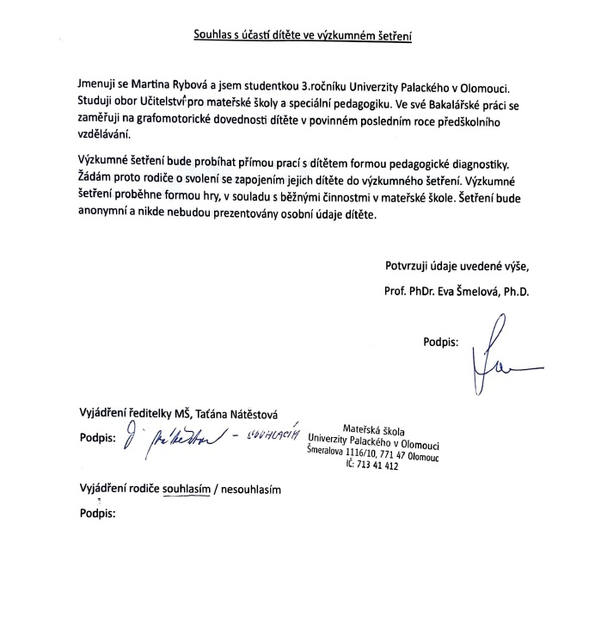
Příloha č.2: Vzor záznamových archů o dítěti

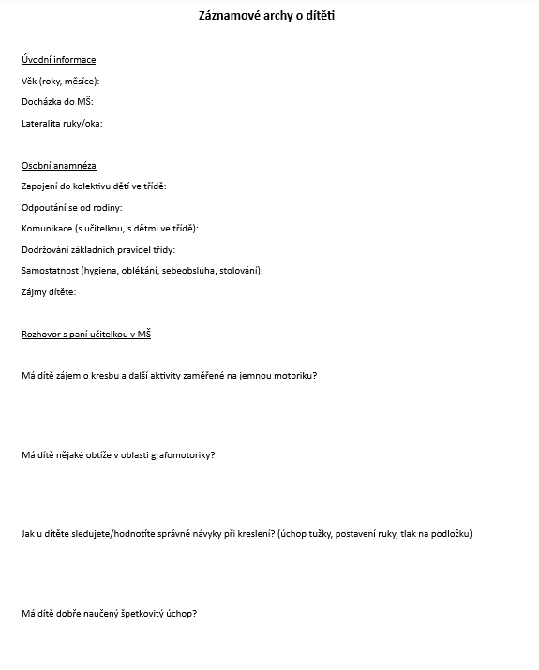

Příloha č.3: Vzor záznamových archů o dítěti

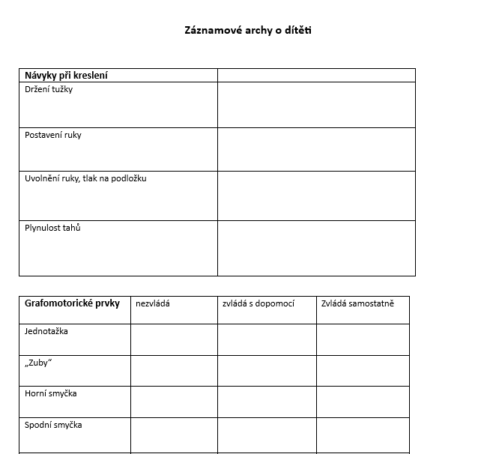

Příloha č. 4: Karolínka úchop tužky

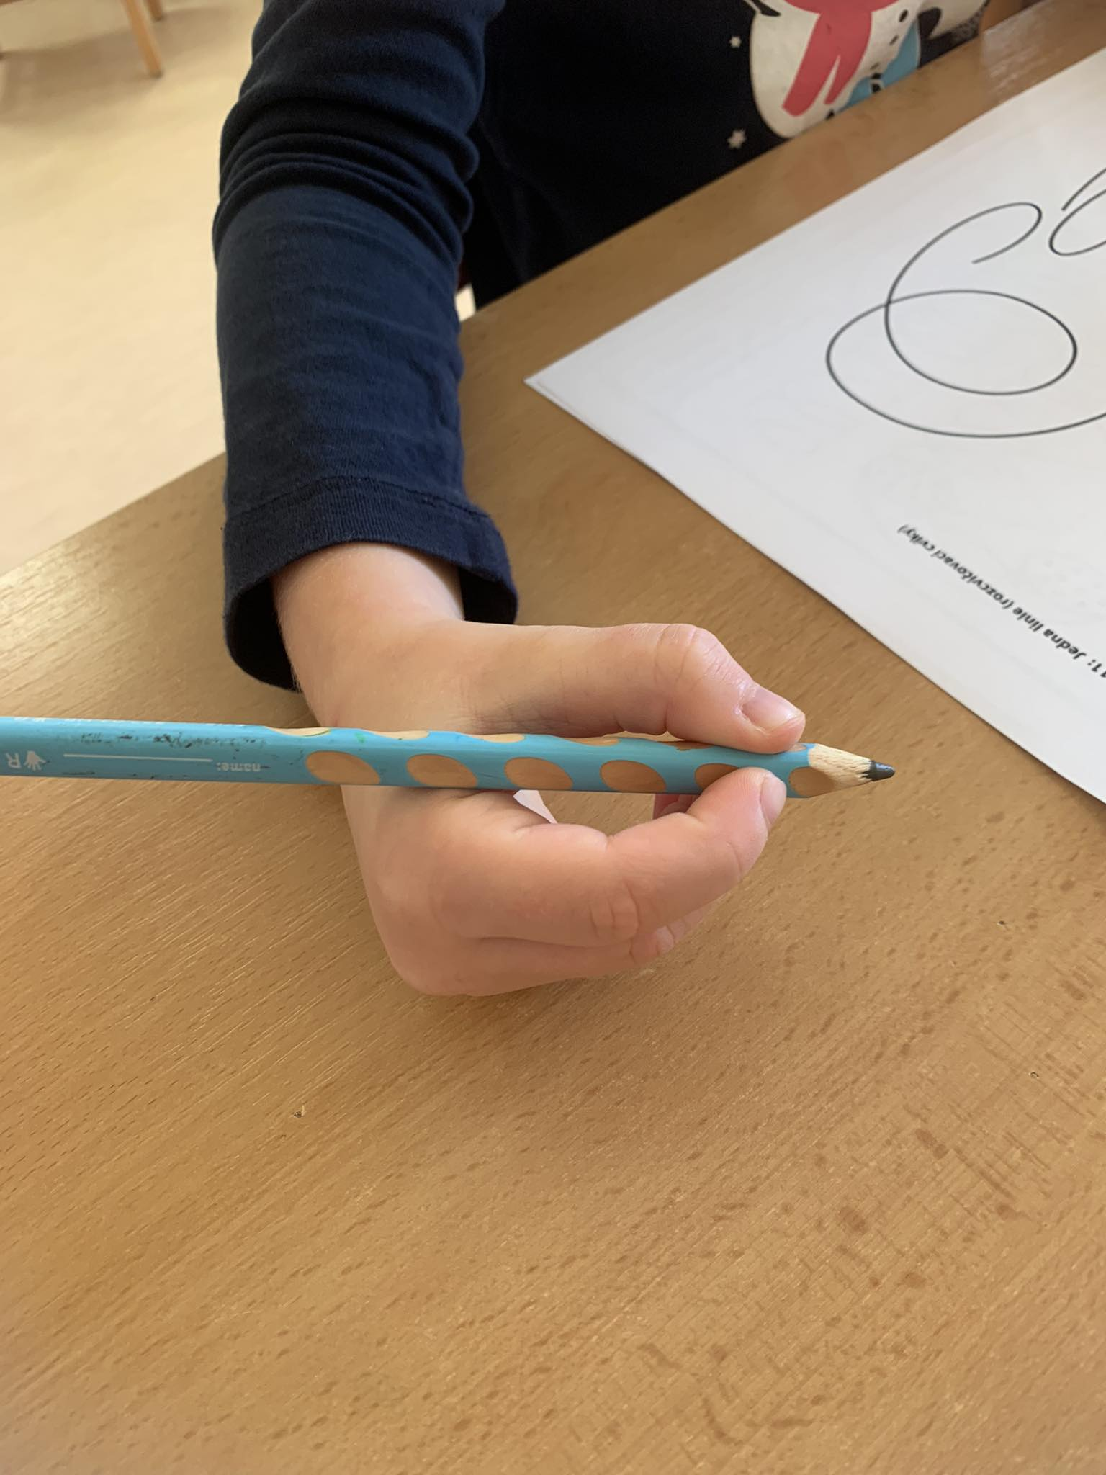

Příloha č. 5: Karolínka Grafomotorické listy – jednotažka
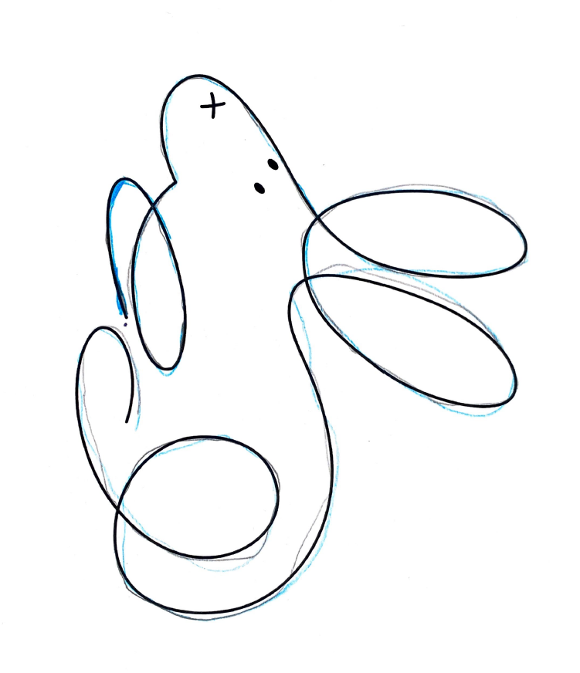

Příloha č. 6: Karolínka Grafomotorické listy – zuby
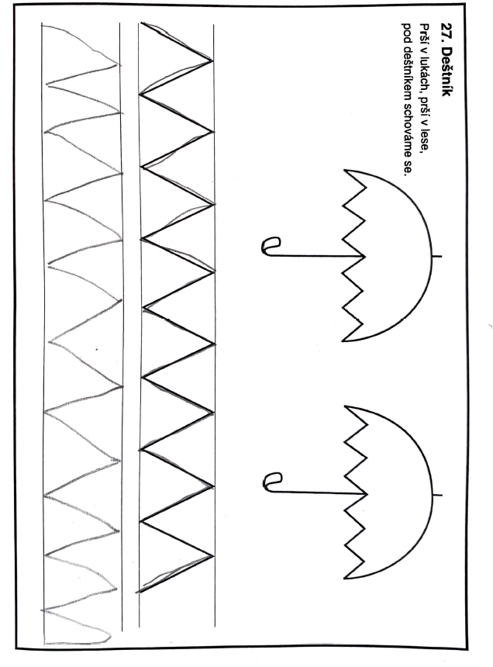

Příloha č. 7: Karolínka Grafomotorické listy – spodní smyčka
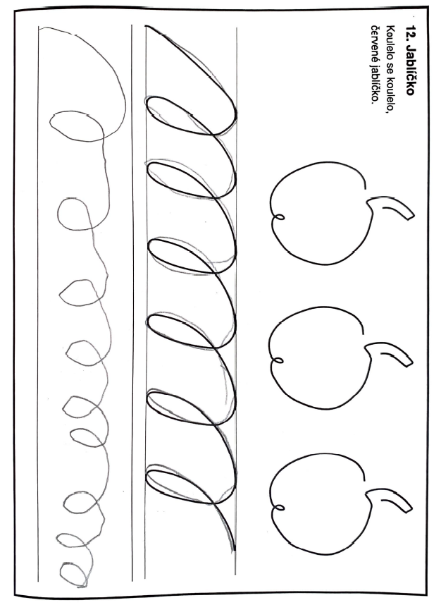

Příloha č. 8: Karolínka Grafomotorické listy – horní smyčka
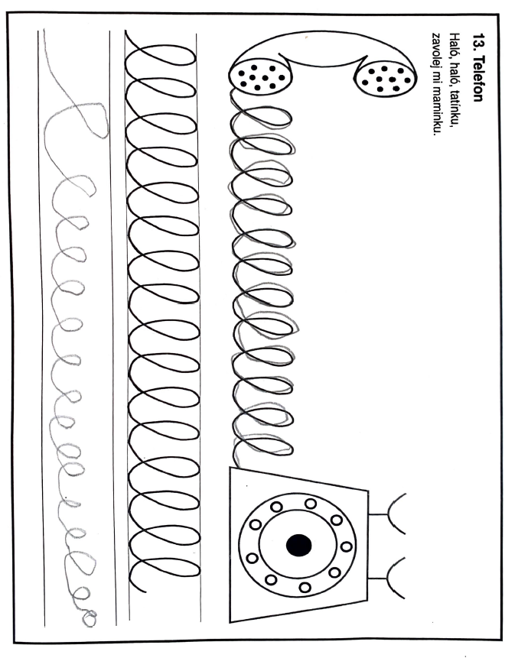

Příloha č. 9: Emička úchop tužky
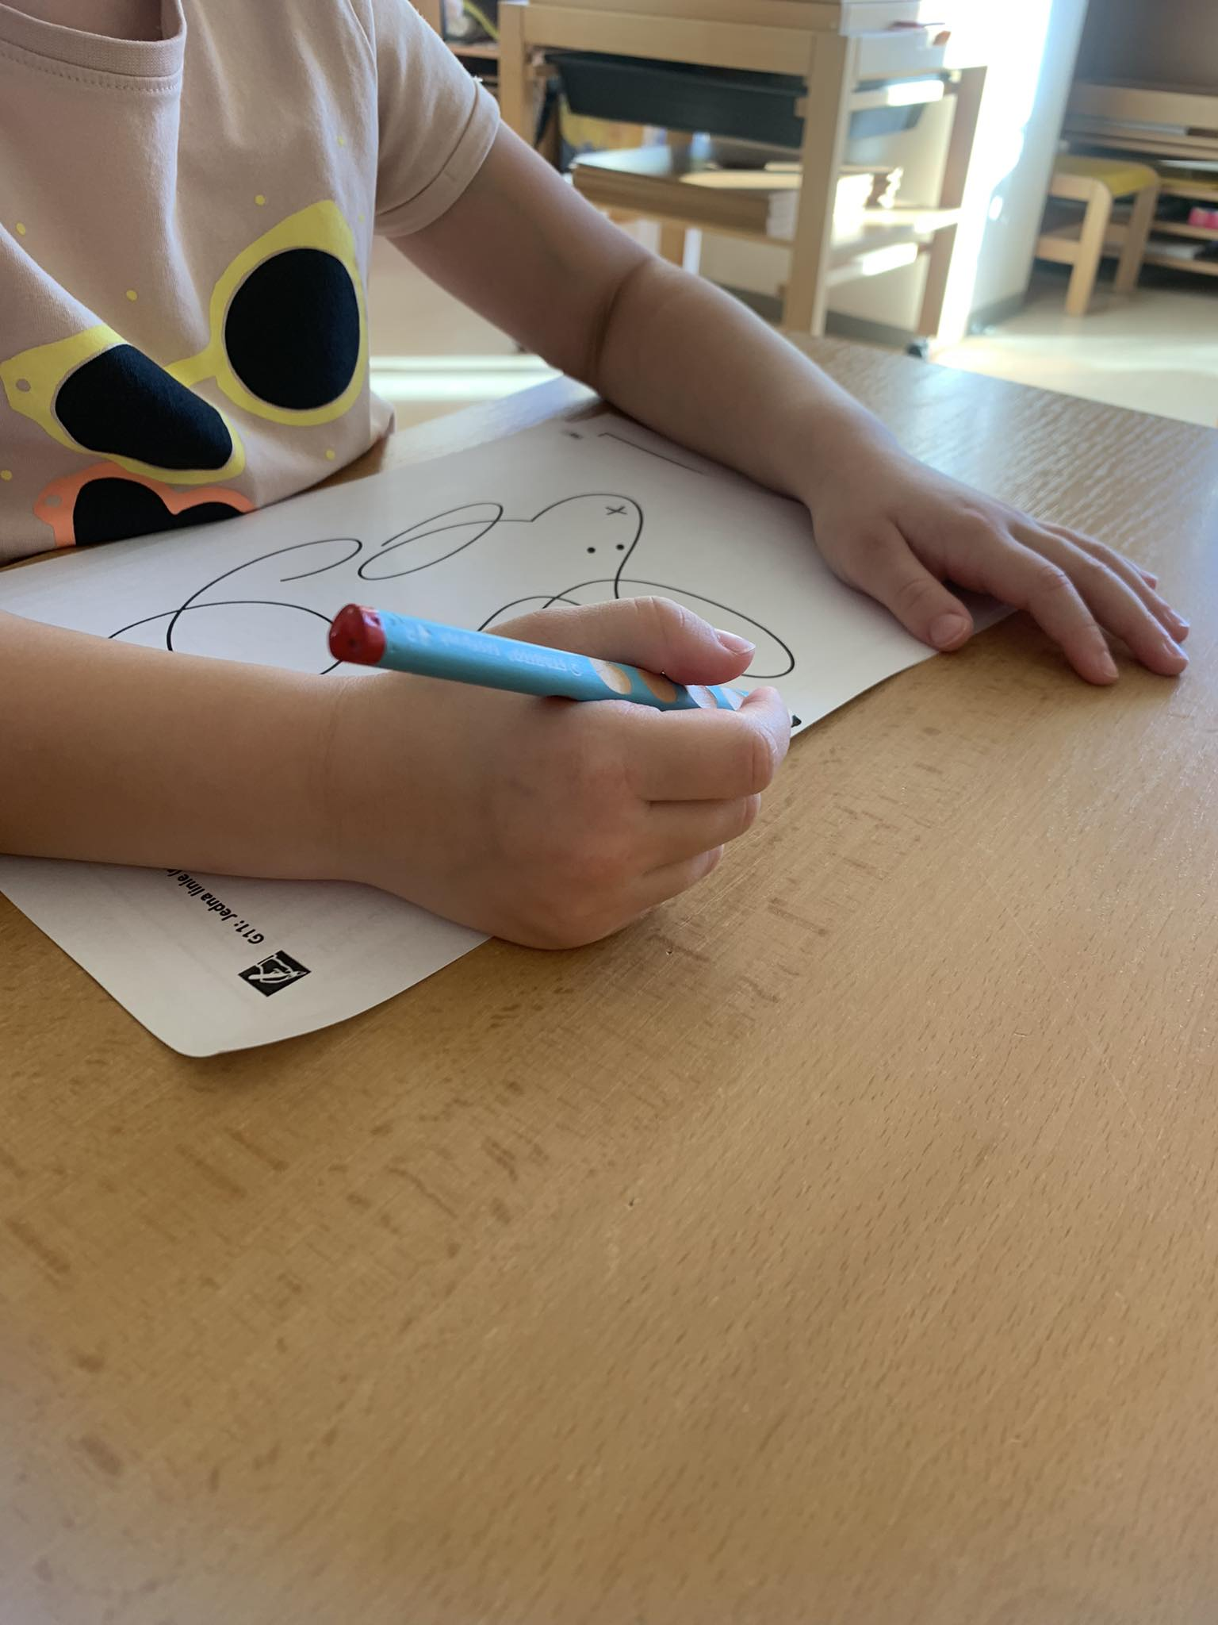

Příloha č.10: Emička grafomotorické listy – jednotažka
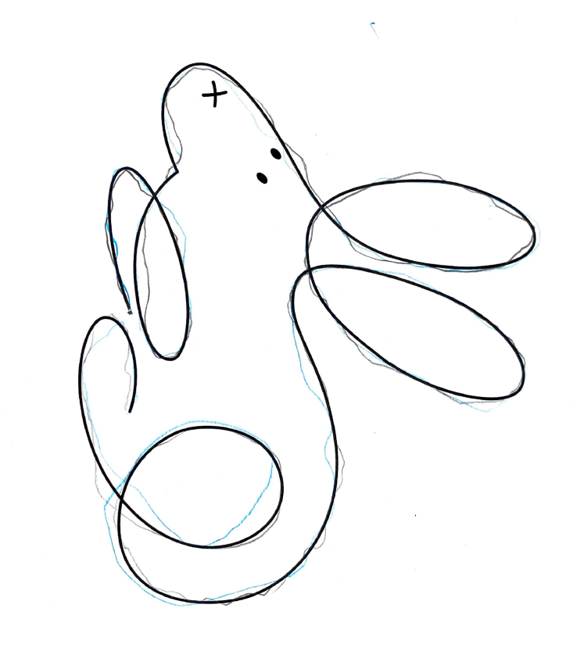

Příloha č.11: Emička grafomotorické listy – zuby
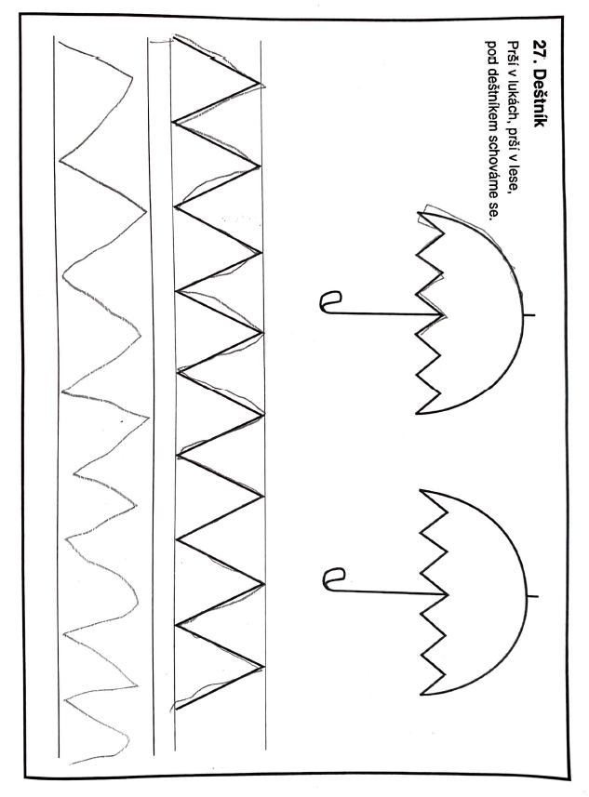

Příloha č.12: Emička grafomotorické listy – spodní smyčka
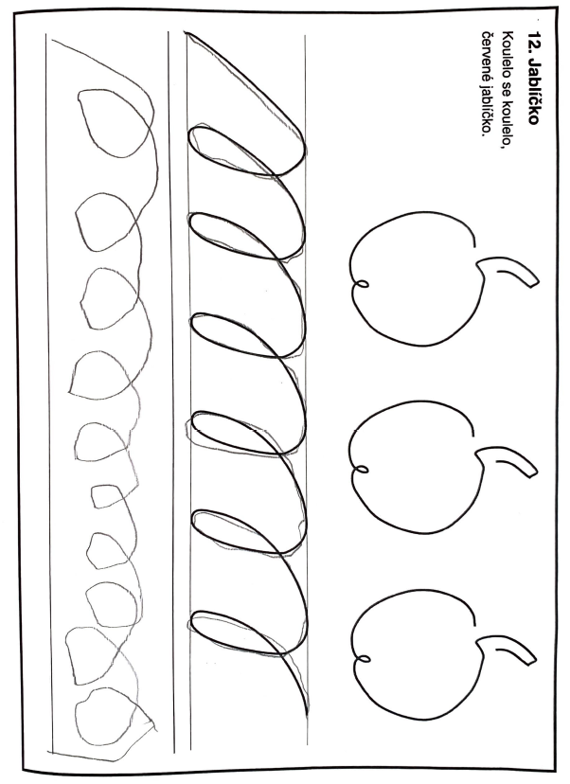

Příloha č.13: Emička grafomotorické listy – horní smyčka
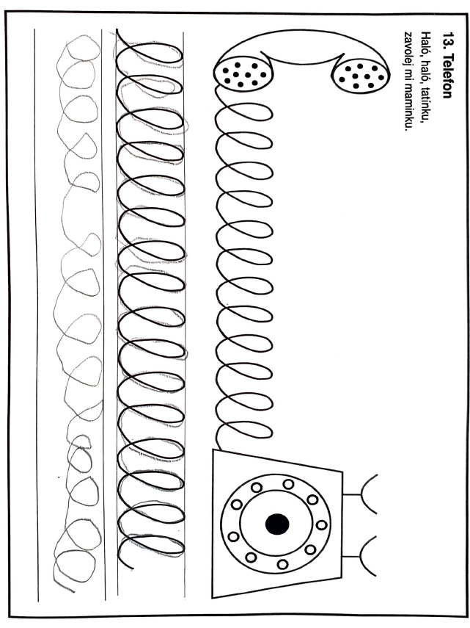

Příloha č.14: Kubík úchop tužky
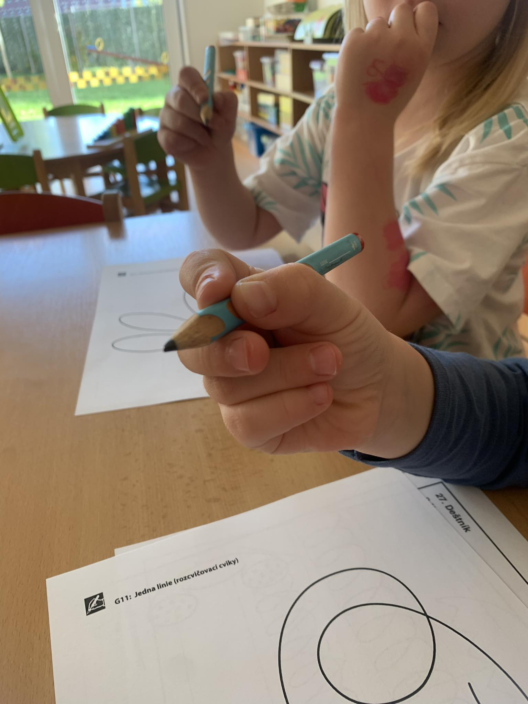

Příloha č.15: Kubík grafomotorické listy – jednotažka
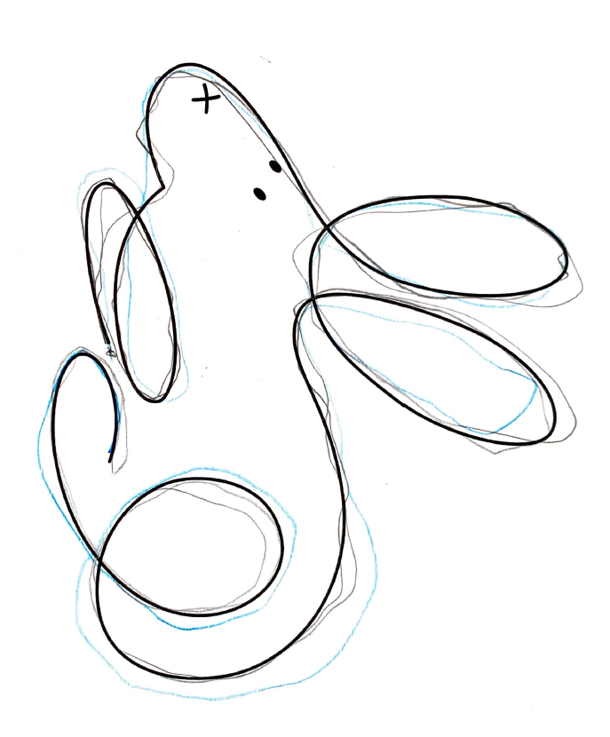

Příloha č.16: Kubík grafomotorické listy – zuby
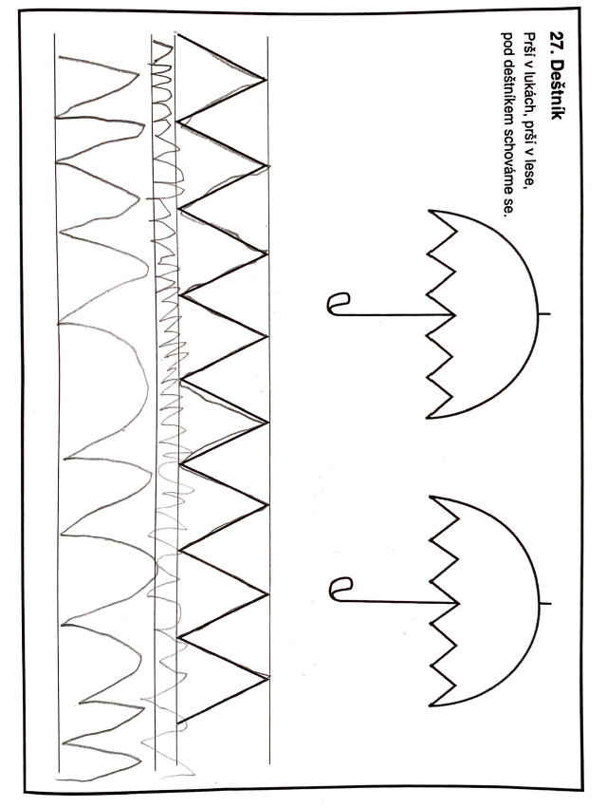

Příloha č.17: Kubík grafomotorické listy – spodní smyčka
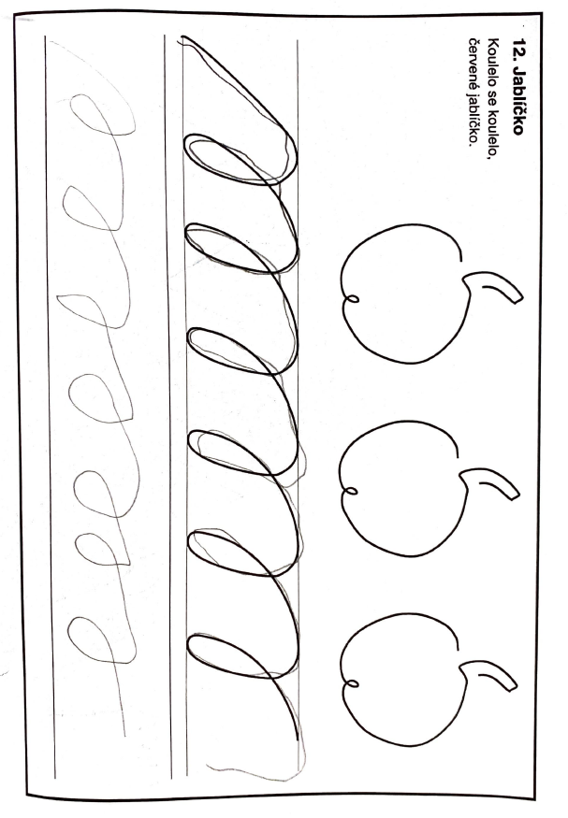

Příloha č.18: Kubík grafomotorické listy – horní smyčka
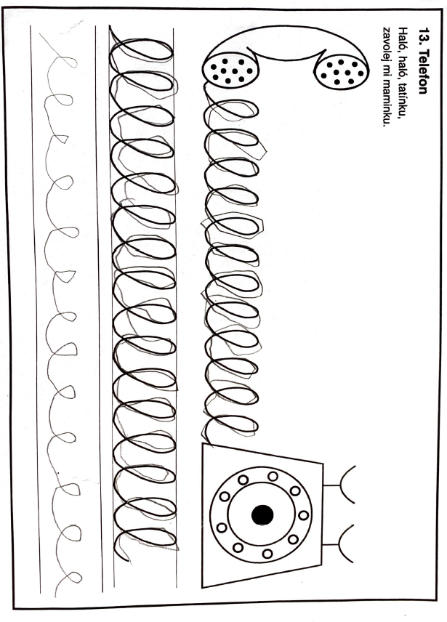

Příloha č.19: Vendulka úchop tužky
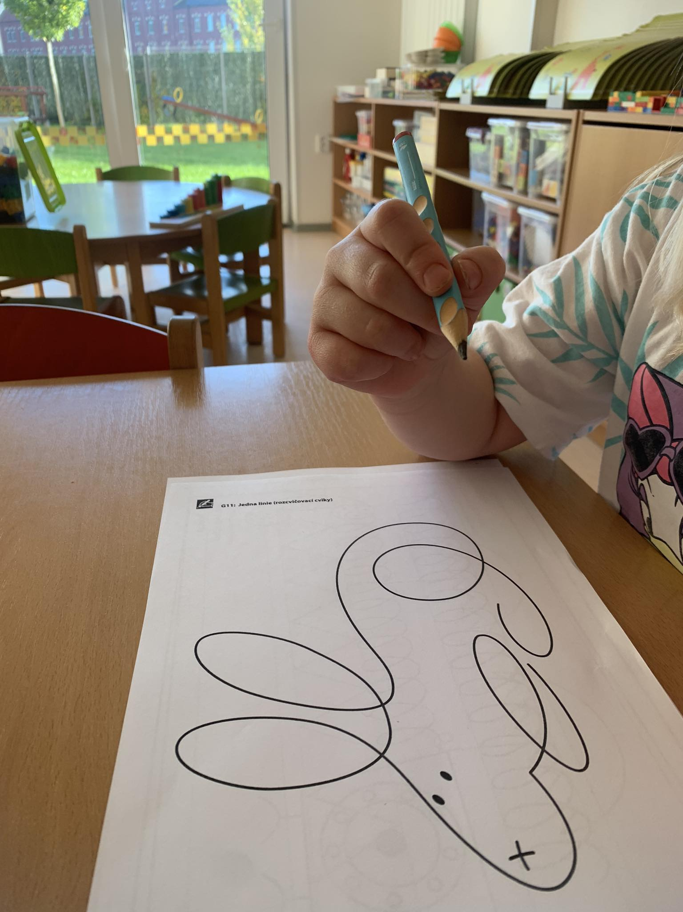

Příloha č.20: Vendulka grafomotorické listy – jednotažka
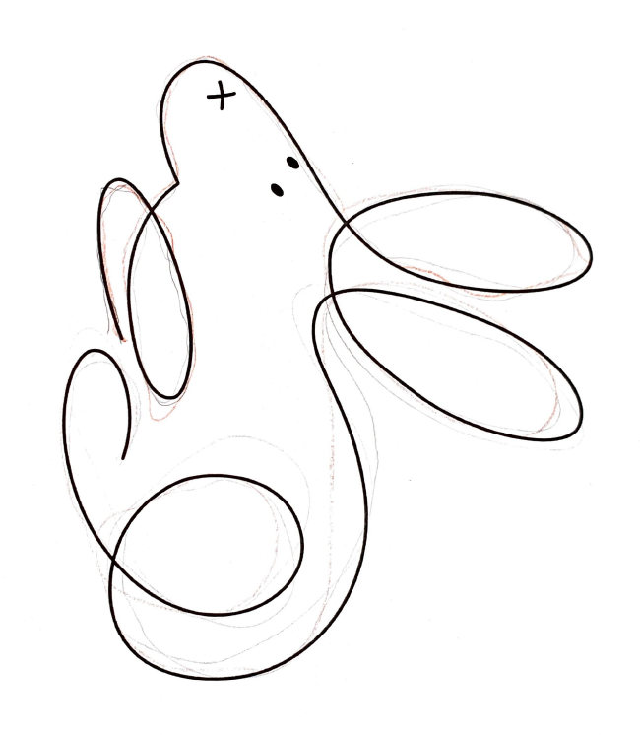

Příloha č.21: Vendulka grafomotorické listy – zuby
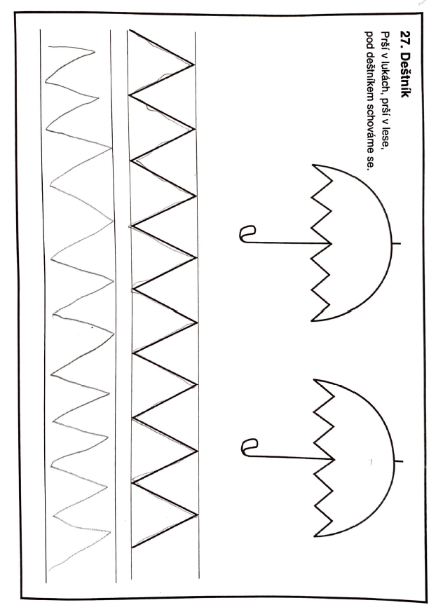

Příloha č.22: Vendulka grafomotorické listy – spodní smyčka
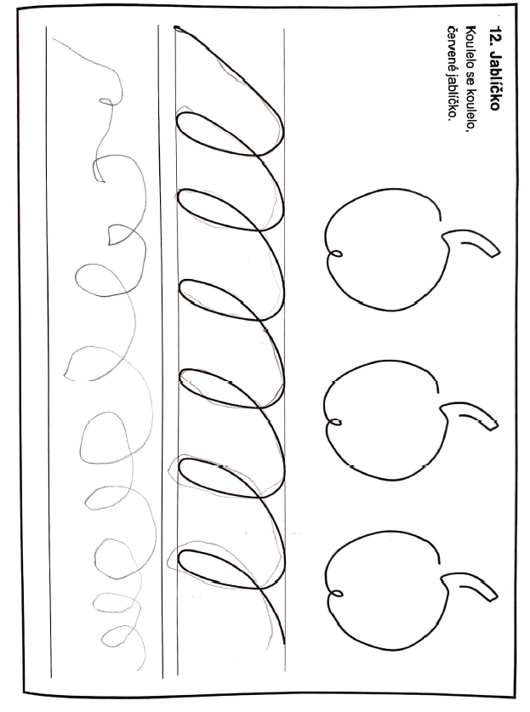

Příloha č.23: Vendulka grafomotorické listy – horní smyčka
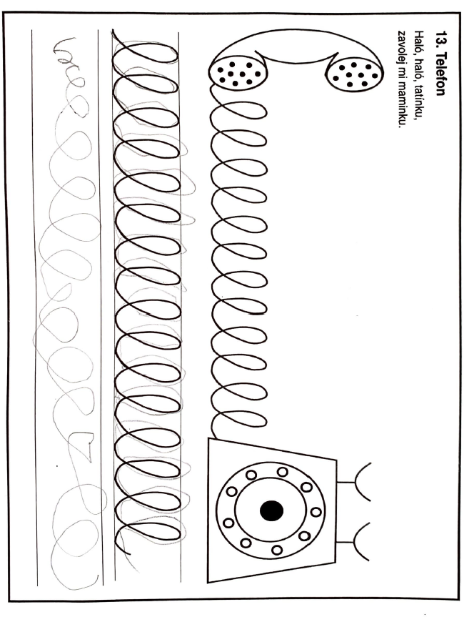

Příloha č.24: Filípek úchop tužky
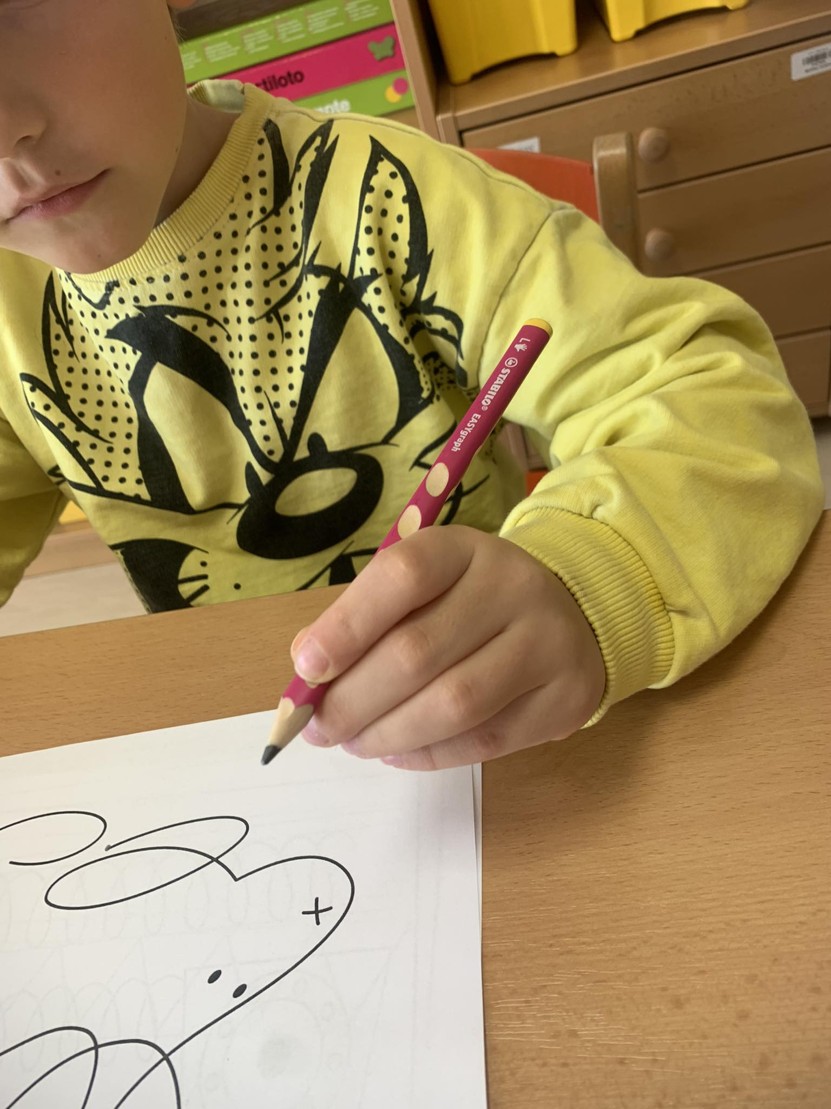

Příloha č.25: Filípek grafomotorické listy – jednotažka
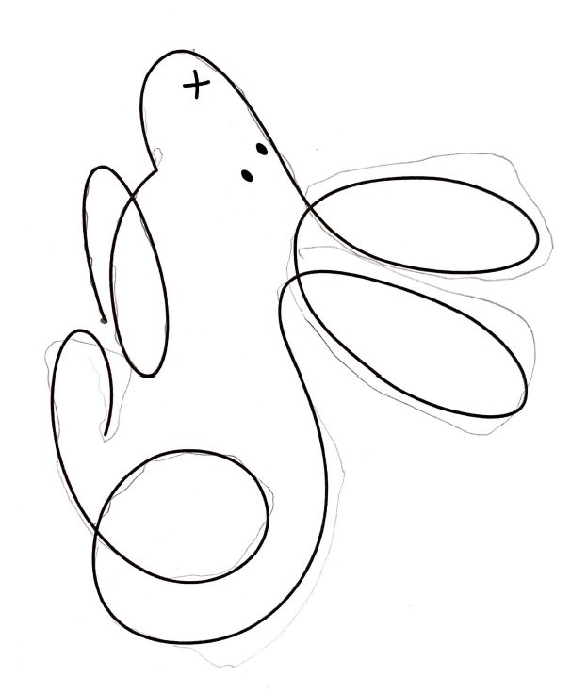

Příloha č.26: Filípek grafomotorické listy – zuby
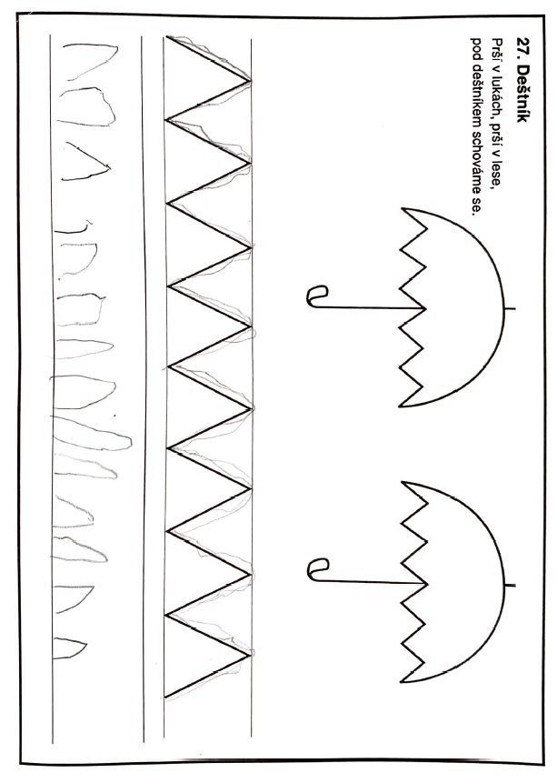

Příloha č.27: Filípek grafomotorické listy – spodní smyčka
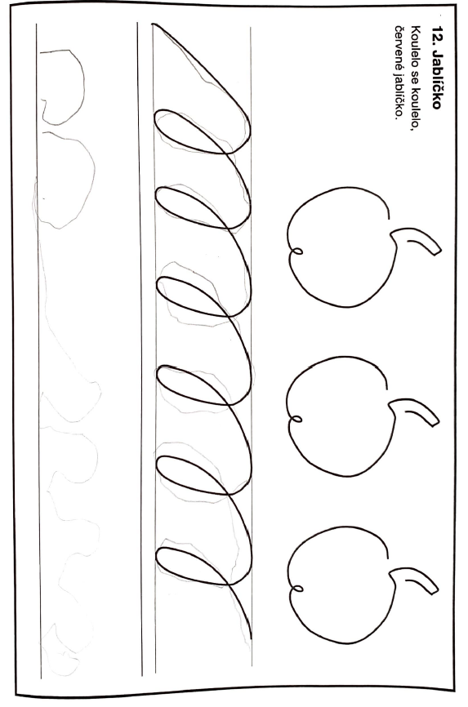

Příloha č.28: Filípek grafomotorické listy – horní smyčka
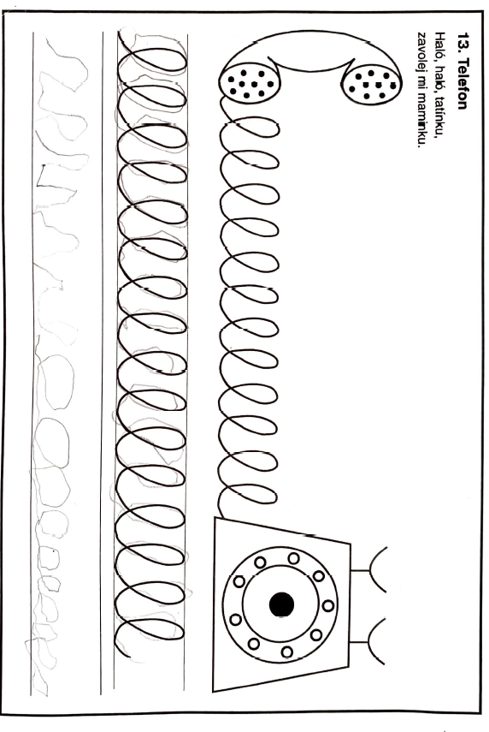

Příloha č.29: Liborek úchop tužky
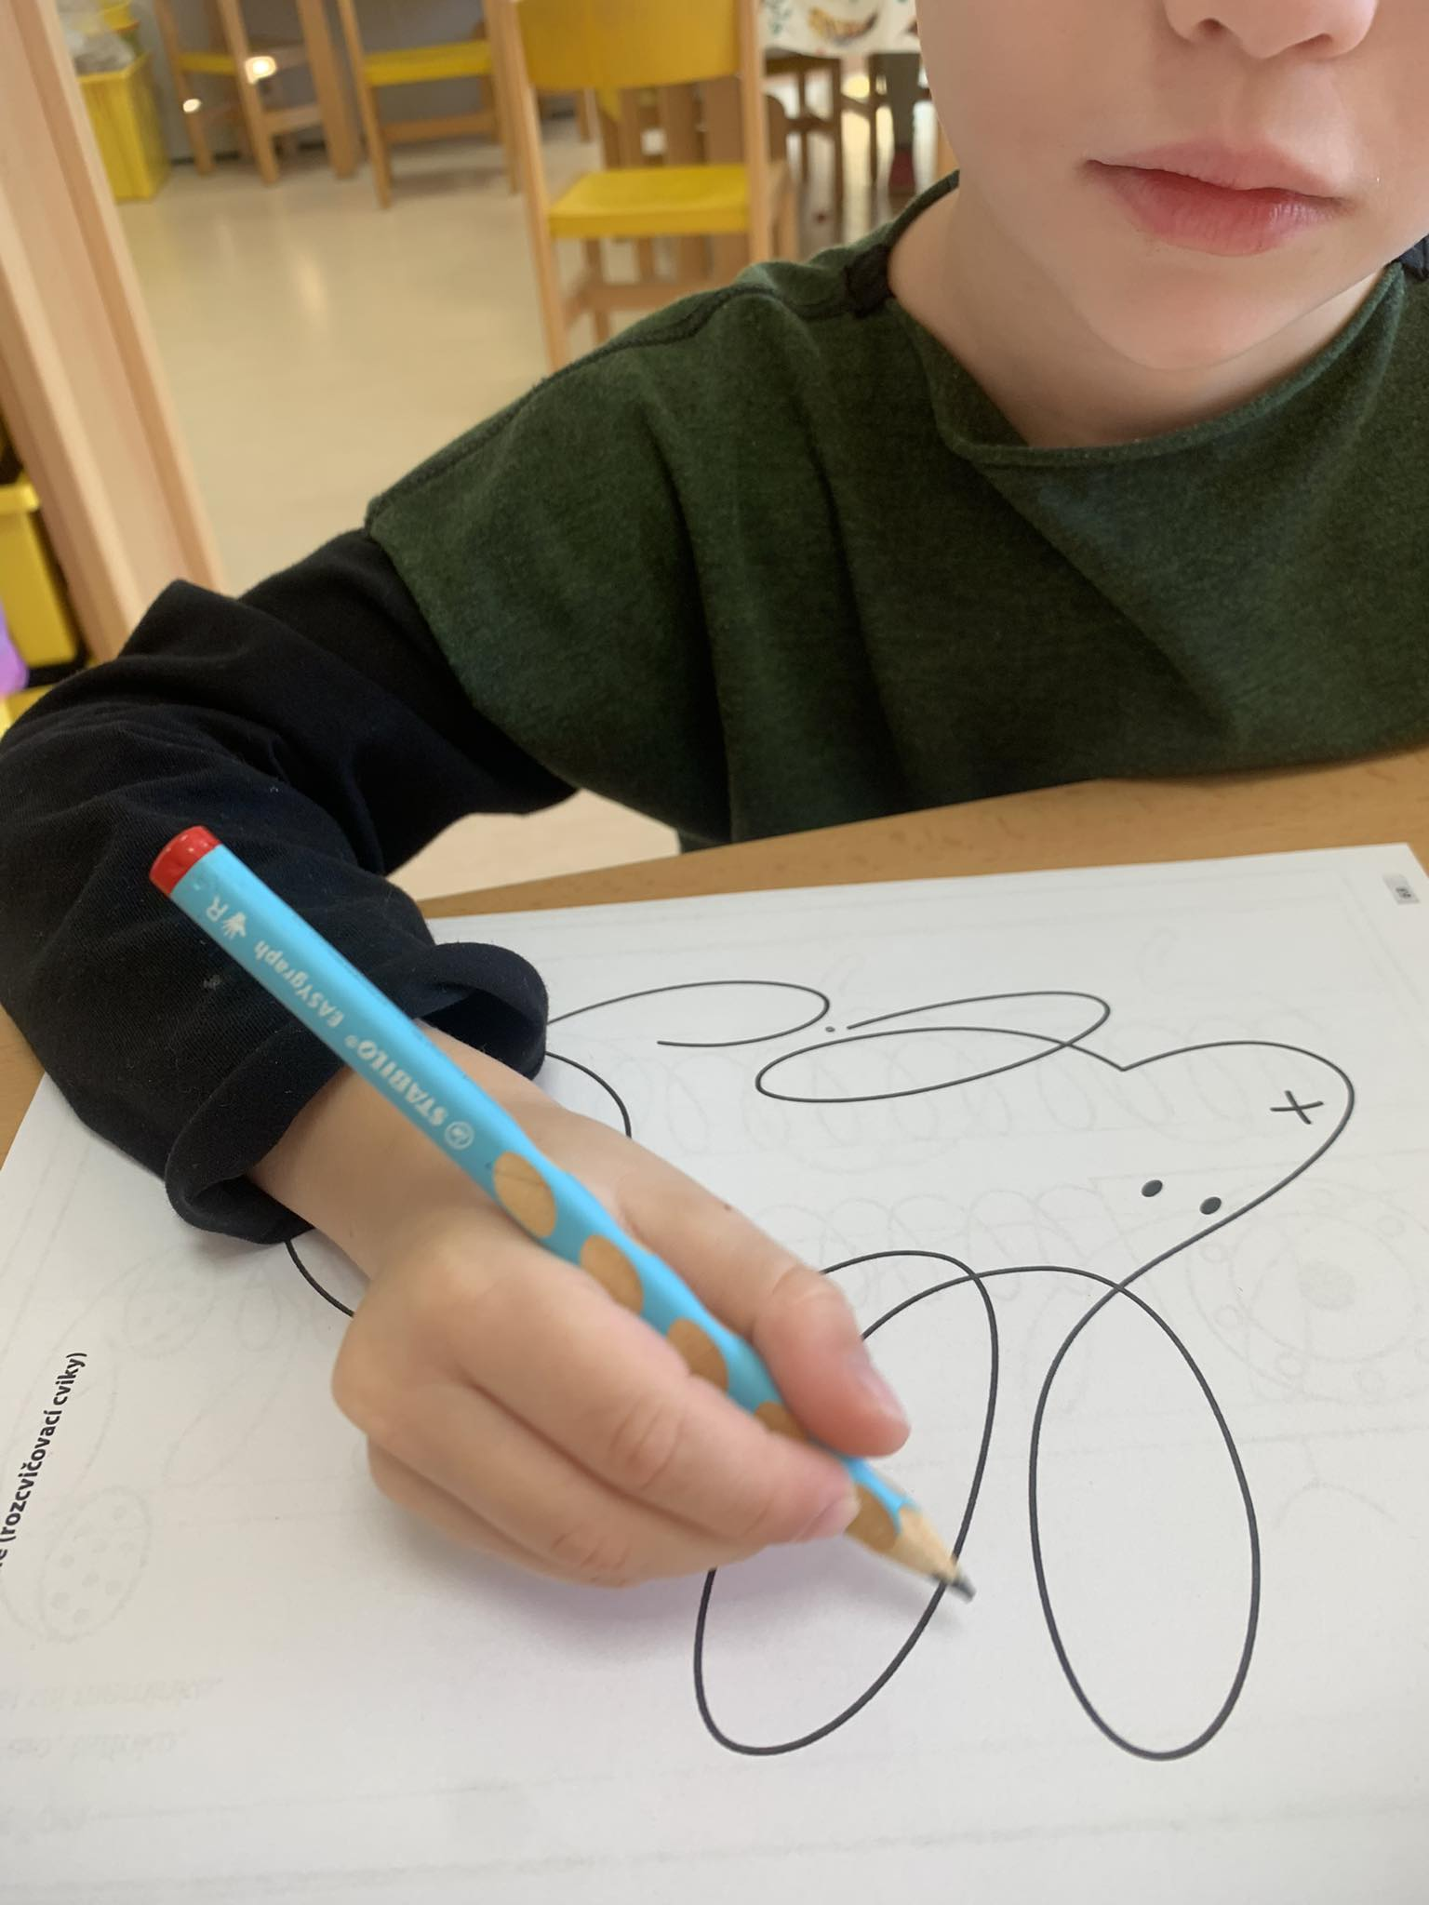

Příloha č.29: Liborek grafomotorické listy – jednotažka
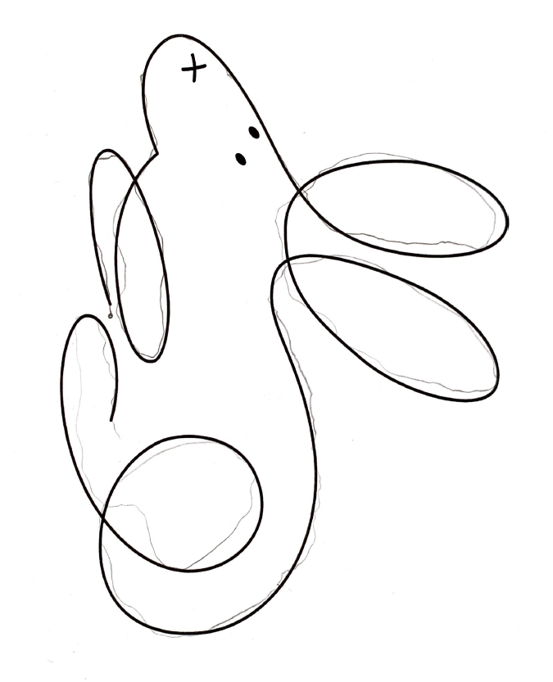

Příloha č.30: Liborek grafomotorické listy – zuby
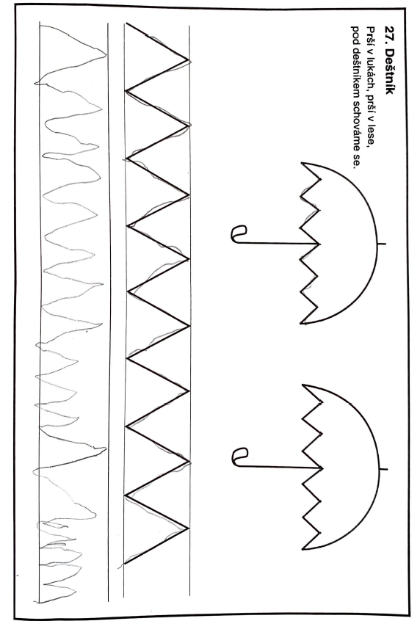

Příloha č.31: Liborek grafomotorické listy – spodní smyčka
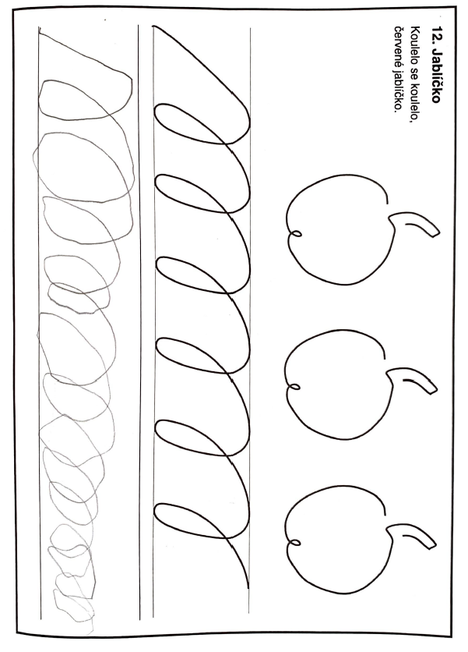

Příloha č.32: Liborek grafomotorické listy – horní smyčka
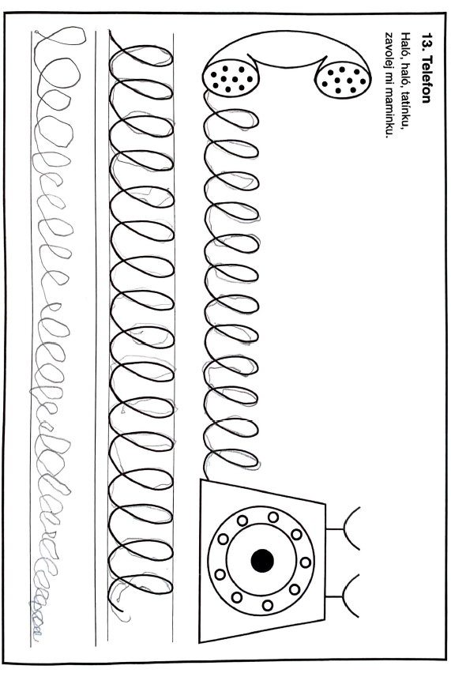

Příloha č.34: Tadeášek úchop tužky
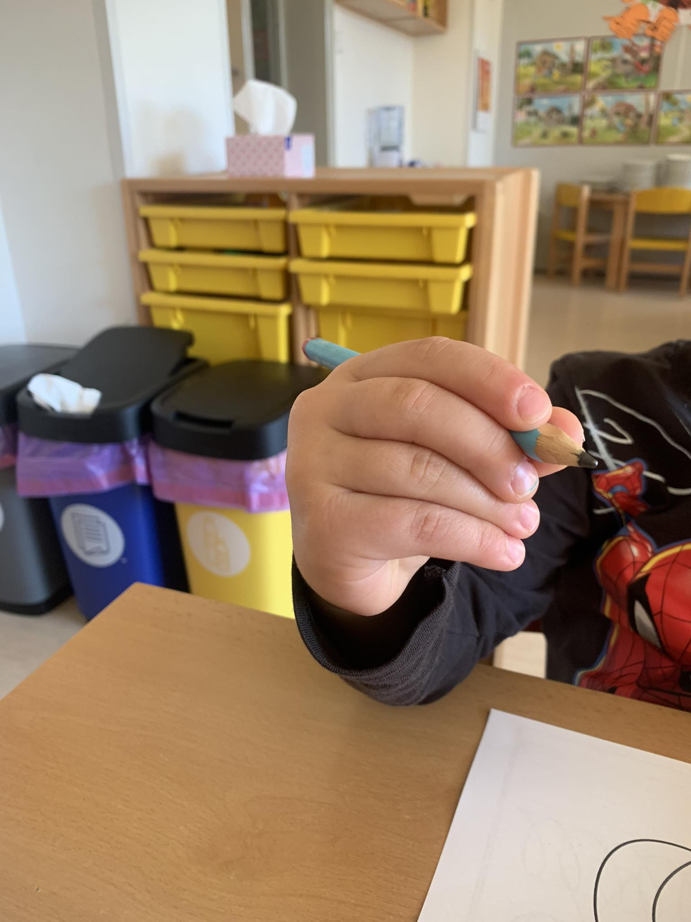

Příloha č.35: Tadeášek grafomotorické listy – jednotažka
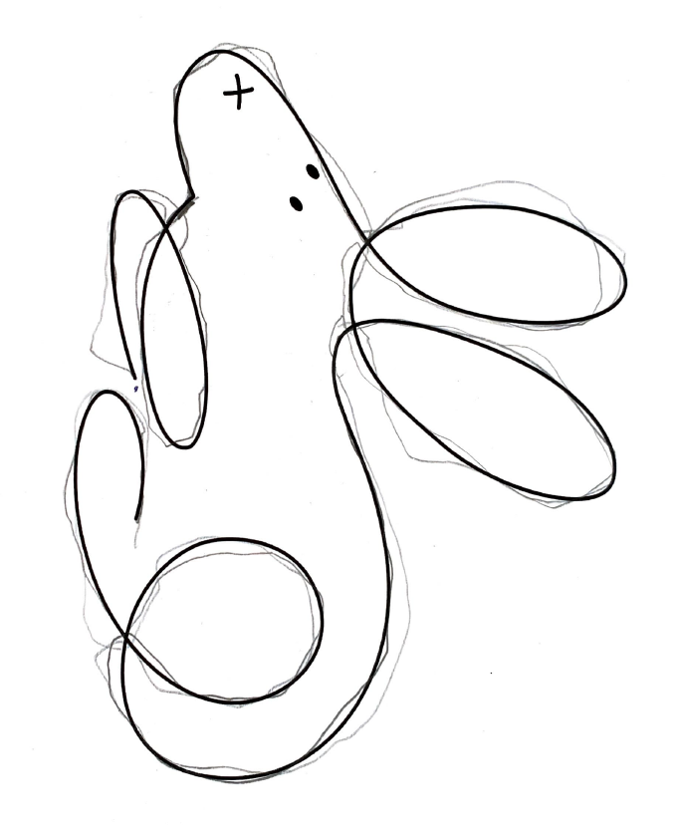

Příloha č.36: Tadeášek grafomotorické listy – zuby
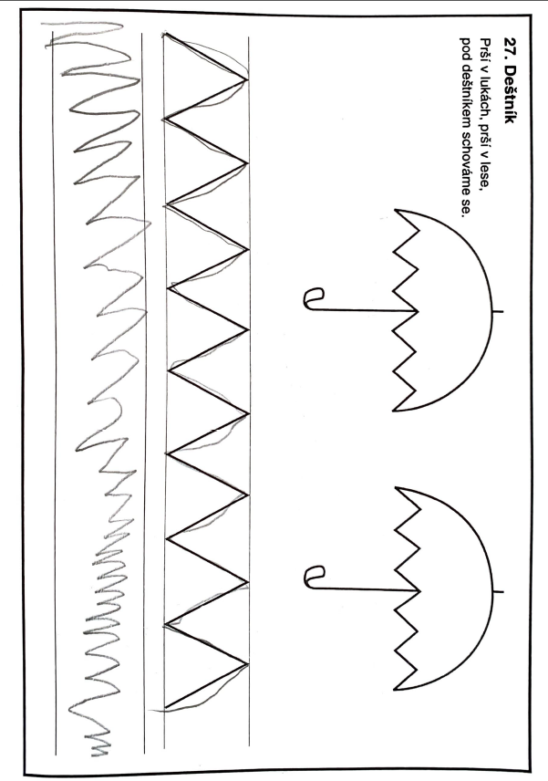

Příloha č.37: Tadeášek grafomotorické listy – spodní smyčka
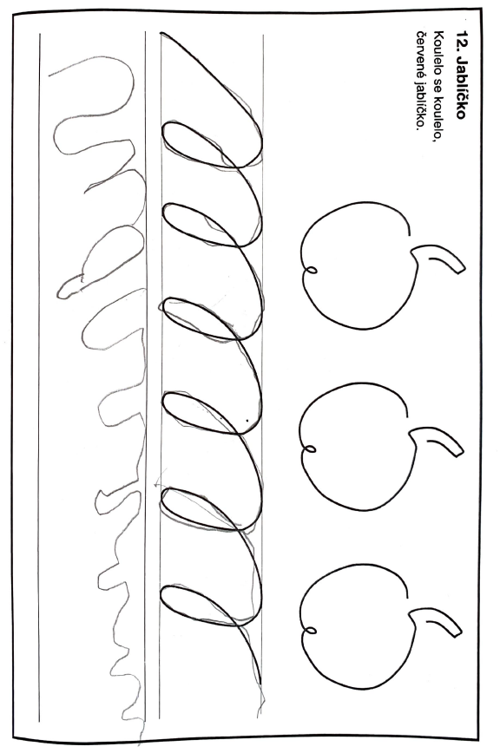

Příloha č.38: Tadeášek grafomotorické listy – horní smyčka
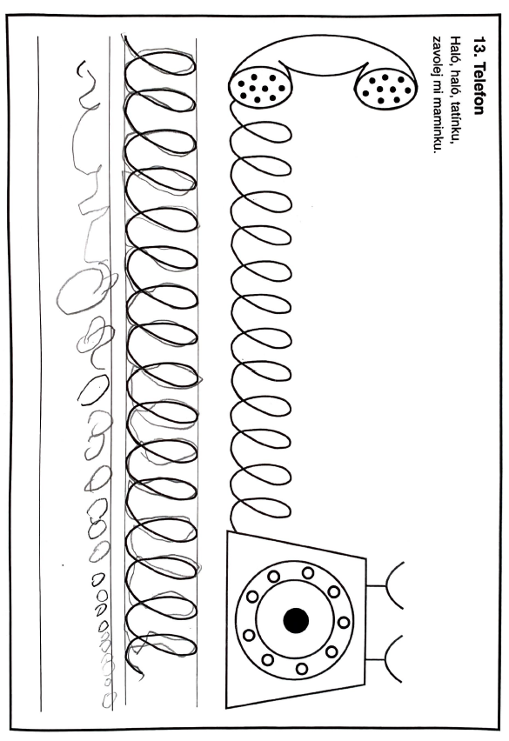

Příloha č.39: Martínek úchop tužky
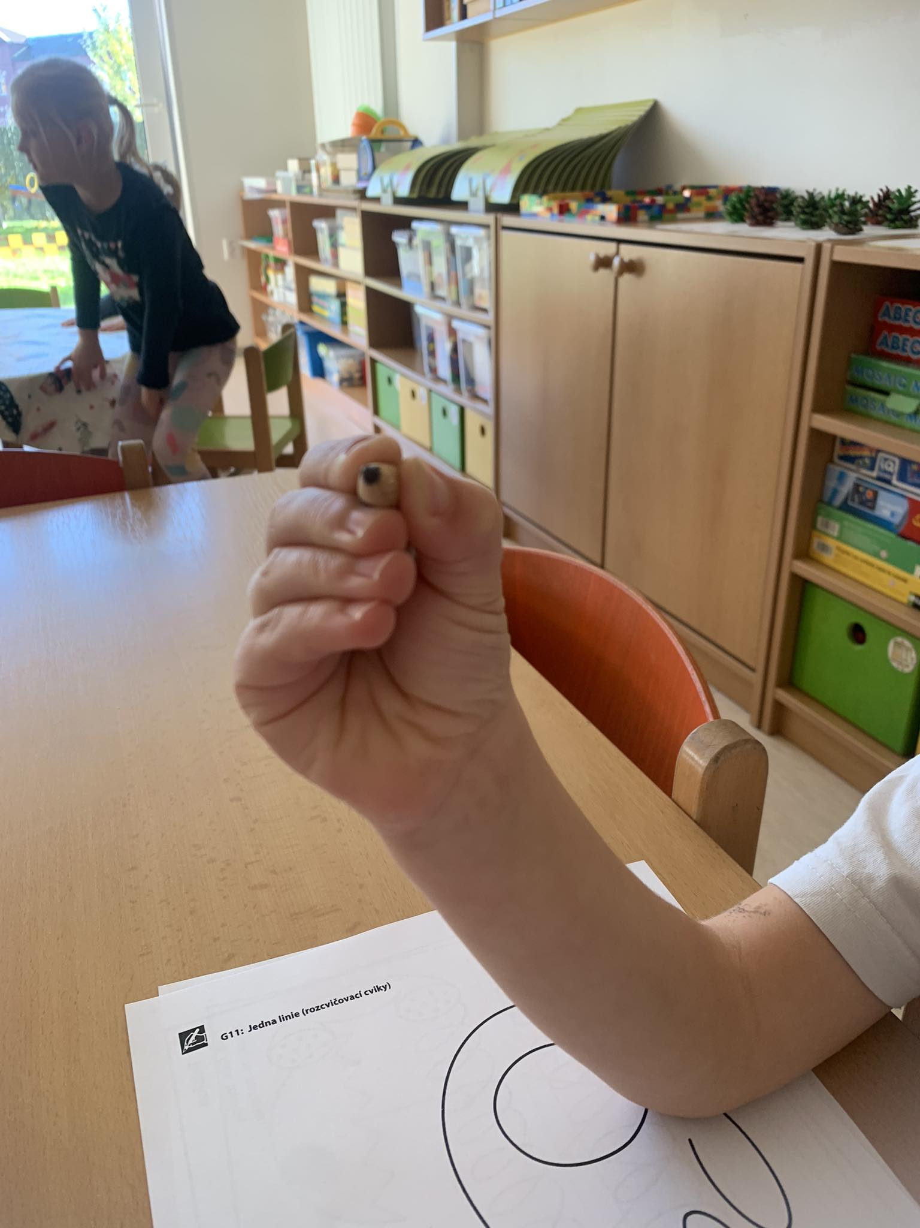

Příloha č.40: Martínek grafomotorické listy – jednotažka
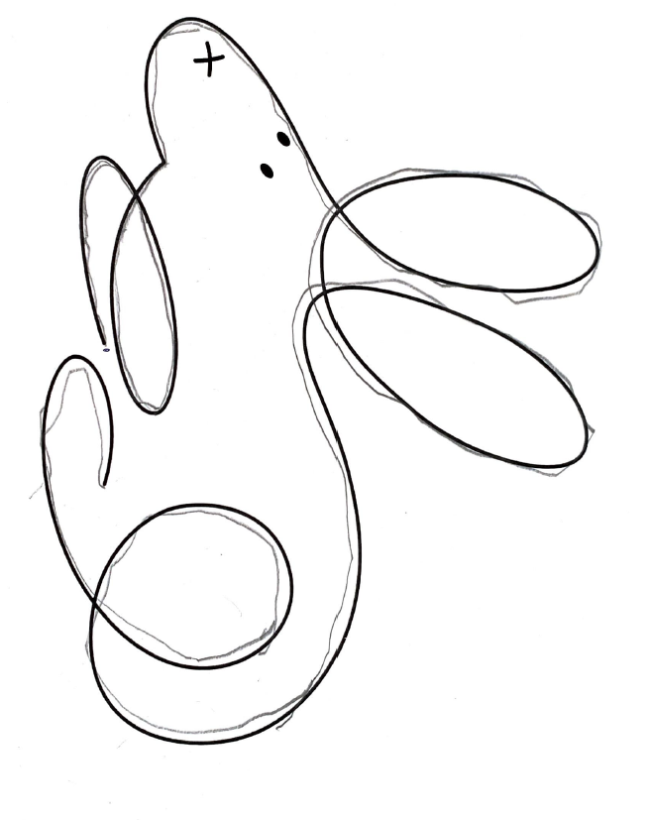

Příloha č.41: Martínek grafomotorické listy – zuby
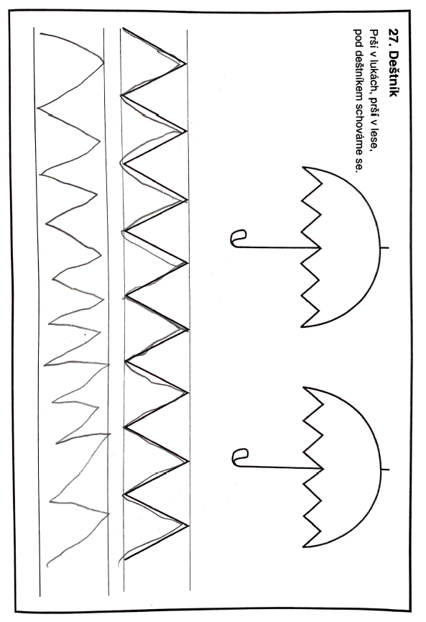

Příloha č.43: Martínek grafomotorické listy – spodní smyčka
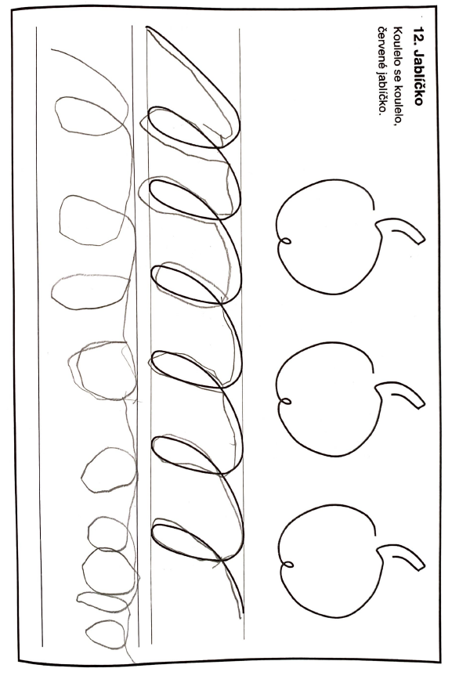

Příloha č.44: Martínek grafomotorické listy – horní smyčka
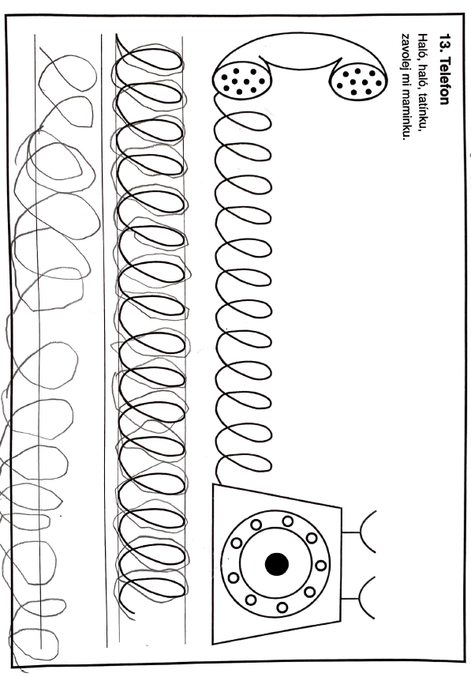

Anotace
Jméno a příjmení: | Martina Rybová
Katedra: | Katedra primární a preprimární pedagogiky
Vedoucí práce: | Prof. PhDr. Eva Šmelová, Ph.D.
Rok obhajoby: | 2024

Název práce: | Školní připravenost v oblasti grafomotoriky
Název v angličtině: | School readiness in the field of graphomotor skills
Zvolený typ práce: | Bakalářská práce
Anotace práce: | Tato bakalářská práce se zabývá grafomotorickými schopnostmi dětí v posledním povinném roce předškolního vzdělávání. V teoretické části zpracovává teroristická východiska, které poskytují základní pochopení tématu. Výzkumný design má charakter kvalitativní. Praktickou část tvoří výsledky z pozorování dětí a z rozhovoru s učitelkou. Metody sběru dat jsou pozorování a rozhovor. Požadavky jsou sledovány podle RVP PV. Cílem praktické části bylo zjistit, jestli jsou děti v posledním roce předškolního vzdělávání připraveni v oblasti grafomotoriky.
Klíčová slova: | grafomotorická dovednost, dítě předškolního věku, školní zralost, školní připravenost, dítě před vstupem do školy, lateralita
Anotace v angličtině: | This bachelor thesis deals with the graphomotor skills of children in the last compulsory year of preschool education. The theoretical part elaborates the theoretical background that provides a basic understanding of the topic. The research design is qualitative in nature. The practical part consists of results from observations of children and from an interview with the teacher. The methods of data collection are observation and interview. The requirements are followed according to the RVP PV. The aim of the practical part was to find out if the children are ready in the last year of preschool education in the field of graphomotor skills.
Klíčová slova v angličtině: | Graphomotor skill, preschool child, school readiness, child before entering school, laterality
Přílohy vázané v práci: | Příloha číslo 1: Souhlas s účastí dítěte ve výzkumném šetření  Příloha číslo 2: Vzor záznamových archů o dítěti  Příloha číslo 3: Vzor záznamových archů o dítěti  Příloha číslo 4: Karolínka úchop tužky  Příloha číslo 5, 6, 7, 8: Karolínka grafomotorické listy  Příloha číslo 9: Emička úchop tužky  Příloha číslo 10, 11, 12, 13: Emička grafomotorické listy  Příloha číslo 14: Kubík úchop tužky  Příloha číslo 15, 16, 17, 18: Kubík grafomotorické listy  Příloha číslo 19: Vendulka úchop tužky  Příloha číslo 20, 21, 22, 23: Vendulka grafomotorické listy  Příloha číslo 24: Filípek úchop tužky  Příloha číslo 25, 26, 27, 28: Filípek grafomotorické listy  Příloha číslo 29: Liborek úchop tužky  Příloha číslo 30, 31, 32, 33: Liborek grafomotorické listy  Příloha číslo 34: Tadeášek úchop tužky  Příloha číslo 35, 36, 37, 38: Tadeášek grafomotorické listy  Příloha číslo 39: Martínek úchop tužky  Příloha číslo 40, 41, 42, 43: Martínek grafomotorické listy
Rozsah práce: | 83 stran
Jazyk práce: | čeština

